**ИНСТРУКЦИЯ ОБСЛУЖИВАНИЯ ЭЛЕКТРОННОГО БЛОКА УПРАВЛЕНИЯ**



**Оглавление:**

1. **Схема подключения 3** 
   1. Способ монтажа блока управления Poletron 4
   2. Выбор редуктора 4
   3. Выбор сопел форсунок 4
   4. Возможности программного обеспечения 5-6
2. **Описание диагностической программы Poletron 6**
   1. Подключение контроллера к компьютеру 6-7
   2. Описание функций программы 7
   3. Информационная панель. 7-8
3. **Настройка 8-9**
   1. Настройки авто 9-10
   2. Версия диагностической программы Poletron 11
   3. Главное меню 11
   4. Переключение на газ 11
   5. Переключение на бензин 12
4. **Калибровка 13**
   1. Автоматическая калибровка 13-14
   2. Карта 2D 14-16
   3. Автоподстройка множителя карты 16
   4. Карта коррекции множителя 3D. 17-18
   5. Карта коррекции множителя 3D „цифровая”. 18-19
   6. Карта коррекции от температуры газа 19
   7. Карта корректировки от давления газа 19-20
5. **Датчики 20-21**
   1. Переключатель LED 21-22
   2. Звуковые сигналы 22
6. **Дополнительно 23**
   1. Настройка газовых форсунок 23-24
   2. Тип впрыска бензина 24-25
   3. Дополнительные настройки 25-26
7. **Сервис 26**
   1. Информация о устройстве 26-27
   2. Ошибки устройства 27
   3. Защита 27
8. **OBD 28**
   1. Подключение к гнезду OBD автомобиля 29
   2. Подключение к OBD 29-31
9. **Процедура обновления контроллера 31-32**
10. **Гарантия ограничения / исключения 32**

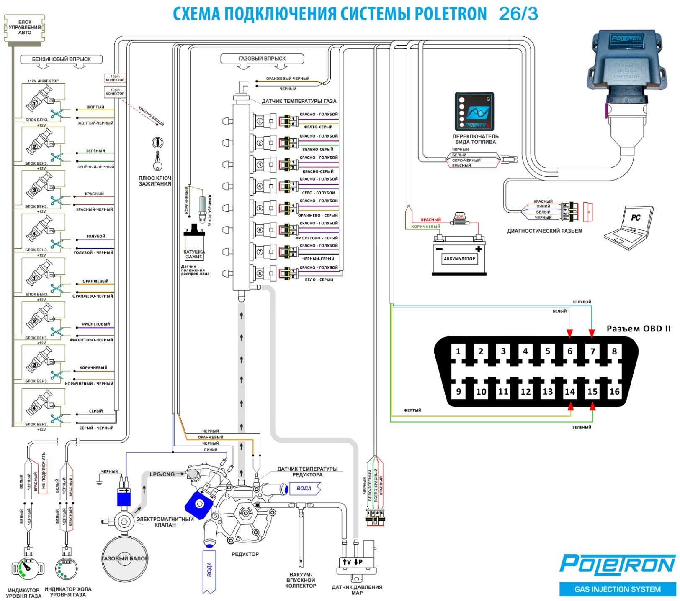

* 1. **Способ монтажа блока управления** Poletron**.**

Блок управления Poletron рекомендуется устанавливать разъёмом вниз и в таком месте, где он не будет подвержен влиянию высокой температуры и влажности.

**1.2. Выбор редуктора**

Монтаж системы следует выполнить согласно схеме подключения. Во время монтажа систем последовательного впрыска газа Poletron необходимо обратить особое внимание на правильный выбор редуктора в зависимости от мощности двигателя и сопел форсунок. При неправильном выборе редуктора по отношению к мощности двигателя автомобиля при большом расходе газа, то есть полностью открытой дроссельной заслонке, редуктор не сможет обеспечить номинального давления и давление в системе начнёт падать, газ может поступать в жидком виде. Если давление газа упадёт ниже минимальной величины, установленной в контроллере, система переключится на бензин.

**1.3. Выбор сопел форсунок**

ВНИМАНИЕ!

До начала установки планок с форсунками типа VALTEK, RAIL, следует осуществить их предварительную калибровку прибором, проверив шаг поршня форсунки.

Шаги поршней на форсунках должны быть одинаковы для каждого цилиндра.

Для более короткого времени впрыска бензина (2-2,6 ms) рекомендуется установить меньшие шаги поршня в пределах 0,40-0,45 мм, для более длительного времени впрыска бензина (3,0-4,0 ms) - 0,45-0,65 мм.

Выбор диаметра сопел форсунок также зависит во многом от мощности двигателя. Форсунки должны быть подобраны таким образом, чтобы при больших нагрузках на двигатель и высоких оборотах коэффициент пересчёта времени впрыска был близок к единице. Большинство двигателей имеет время впрыска, равное приблизительно 15 [мс]. Ниже в таблице указан диаметр сопел для соответствующих значений мощности в одном цилиндре. Для правильного вычисления значения диаметра сопла для данного двигателя, необходимо мощность автомобиля разделить на количество цилиндров.

**Таблица:**

|  |  |
| --- | --- |
| **Диаметр сопла (мм) Давление редуктора 1 (бар)** | **Мощность в 1 цилиндре (кВт)** |
| 1,8-2 | 12-17 |
| 2,1-2,3 | 18-24 |
| 2,4-2,6 | 25-32 |
| 2,7-2,9 | 33-40 |
| 3,0 | 41-48 |

***Обратите внимание, что данные в таблице приблизительны и в некоторых случаях могут отличаться от реальных.***

Такая ситуация может происходить, к примеру, в транспортных средствах, оснащенных полупоследовательным или одновременным впрыском бензина. В этом случае диаметры сопел должны быть меньше указанных в таблице, поскольку при таком типе управления впрыском количество подаваемого газа больше, чем для полной последовательности – в 2 раза для semi sequential (полупоследовательного) и в 4 раза для full group (одновременного). При установке в программе параметра Тип управления впрыском (в зависимости от автомобиля) на полупоследовательный, full group диаметры сопел форсунок должны соответствовать типу впрыска.

**1.4. Возможности программного обеспечения:**

1) Считыватель системы OBD, работающий на магистрали CAN, с возможностью

просмотра основных диагностических параметров, регулировок, а также вычисления и сброса ошибок OBD (для версии с OBD).

2) Продвинутая цифровая фильтрация всех входных сигналов.

3) Возможность сбора данных для регулирования во время движения без необходимости

езды с ноутбуком.

4) Автоматическое определение типа управления бензиновыми форсунками

(последовательность / полупоследовательность / непоследовательность)

5) Три вида калибровки командоконтроллера

6) Новые алгоритмы калибровки (отдельная калибровка каждого цилиндра)

7) Новые алгоритмы разогрева форсунок LPG

8) Новые алгоритмы, противодействующие остановке двигателя при выходе ≪CUTOFF≫ для автомобилей с турбоусилением.

9) Новые алгоритмы, позволяющие обслуживать автомобили, в которых происходит

явление непрерывного впрыска бензина при высоких оборотах.

10) Интуитивный графический интерфейс, однозначно показывающий состояние

каждого эмулятора и форсунок LPG для разных видов управления.

11) Инструменты, позволяющие тестировать во время работы каждый эмулятор и

форсунку LPG отдельно для каждого цилиндра.

12) Минимальные и максимальные обороты на газе.

13) Контроль превышения газового потока через форсунки.

14) Обслуживание газовых форсунок с сопротивлением 1Ώ.

15) Автоматическое конфигурирование управления газовыми форсунками в

соответствии с бензиновыми форсунками, свободная модификация этого управления в зависимости от потребностей.

16) Работа с датчиками температуры различного сопротивления.

17) Считывание значений зонда Лямбда2 (для блоков с OBD).

18) Возможность установки значения пробега для сервисного контроля и функция кредит.

19) Функции считывания параметров осциллографов.

20) Возможность корректировки значений в зависимости от температуры газового

оборудования на рейке форсунок LPG (опция скрыта паролем).

21) Устанавливаемые параметры CUT OFF (полный, неполный CUT OFF на бензине).

22) Возможность применения медленных реек газовых форсунок при коротком времени

впрыска бензина.

23) Список марок и моделей автомобилей с параметрами OBD на магистрали CAN.

1. **Описание диагностической программы Poletron**

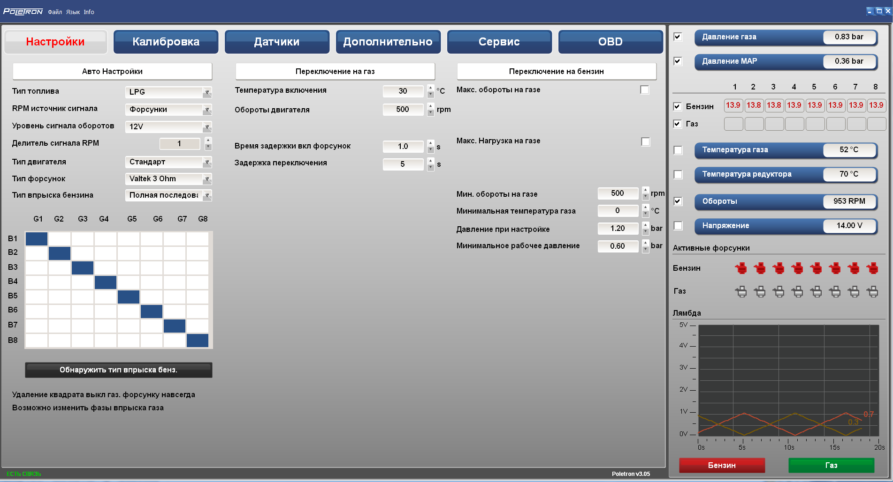

* 1. **Подключение контроллера к компьютеру**

После правильно выполненного монтажа надо соединить компьютер с установленной диагностической программой **Poletron** с контроллером при помощи интерфейса USB или Bluetooth. Для правильного использования интерфейса необходимо установить драйверы, предназначенные для данного типа интерфейса. Драйверы можно найти на нашем сайте. Port COM интерфейса при каждом подключении с диагностической программой определяется и соединяется автоматически. В случае отсутствия соединения с диагностической программой необходимо убедиться, что драйвер установлен и находится в рабочем состоянии (Мой компьютер/Свойства/Диспетчер оборудования). В некоторых случаях интерфейс BT / BLUETOOTH, установленный на PORT COM, не дает возможности соединиться с диагностической программой. В этом случае на время программирования необходимо отключить и BT.

После установки драйверов интерфейса можем начинать работу с программой. Зажигание в автомобиле должно быть включено. После раскрытия программы автоматически включаются в работу все активные порты COM и обнаруживается прописанный интерфейс. Программа всегда начинает работу в окне ЗАВОДСКИЕ УСТАНОВКИ. Если связь с диагностической программой установлена это будет подтверждено сообщением **"*Подключено*"**  в левом нижнем углу окна программы. Окно ***Параметры*** отображено на Рис 1.Чтение диагностической программы также возможно без подключения или в версии DEMO. В этом случае необходимо выбрать одну из опций.

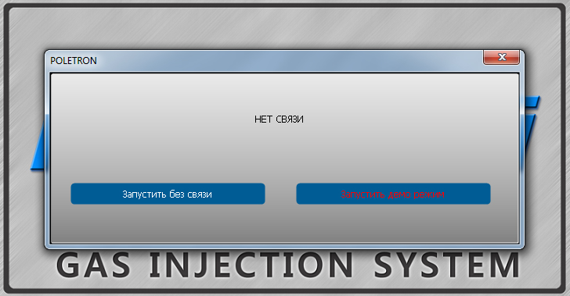



*Рис №1*

Если контроллер высылает сообщение «Не подключен контроллер» и в левом нижнем углу появляется сообщение «Нет подключения».

* 1. **Описание функций программы**

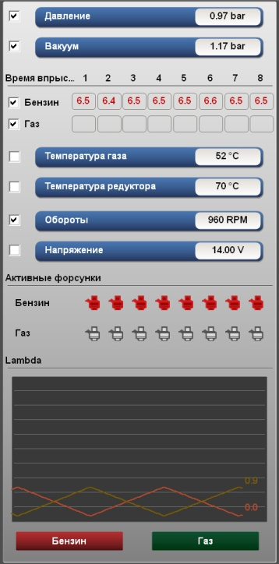

Диагностическая программа нового ЭБУ спроектирована и выложена так, чтобы все необходимые установочные функции находились в одном окне, без необходимости перехода из одного окна в другое. Диагностическая программа разделена на несколько окон.

* 1. **Информационная панель**

Информационная панель находится в правой части диагностической программы.

*Информационная панель:*

В информационной панели показаны следующие параметры работы:

* Показания давления газа в рейке форсунок

* Показания разряжения во впускном коллекторе - вакуум

* Время открытия бензиновых инжекторов, обозначенных красным цветом

* Время открытия газового инжектора, показано зеленым цветом

* Показания температуры газа в рейке форсунок

* Показания температуры редуктора

* Обороты вращения двигателя

* Напряжение питания газового контроллера

* Отображения работы бензиновых и газовых форсунок с возможность ручного включения выключения каждой форсунки.

* График показания работы лямбда зонда ( датчик кислорода)* Кнопки переключения режима работы системы – газ,бензин.

1. **Настройка**

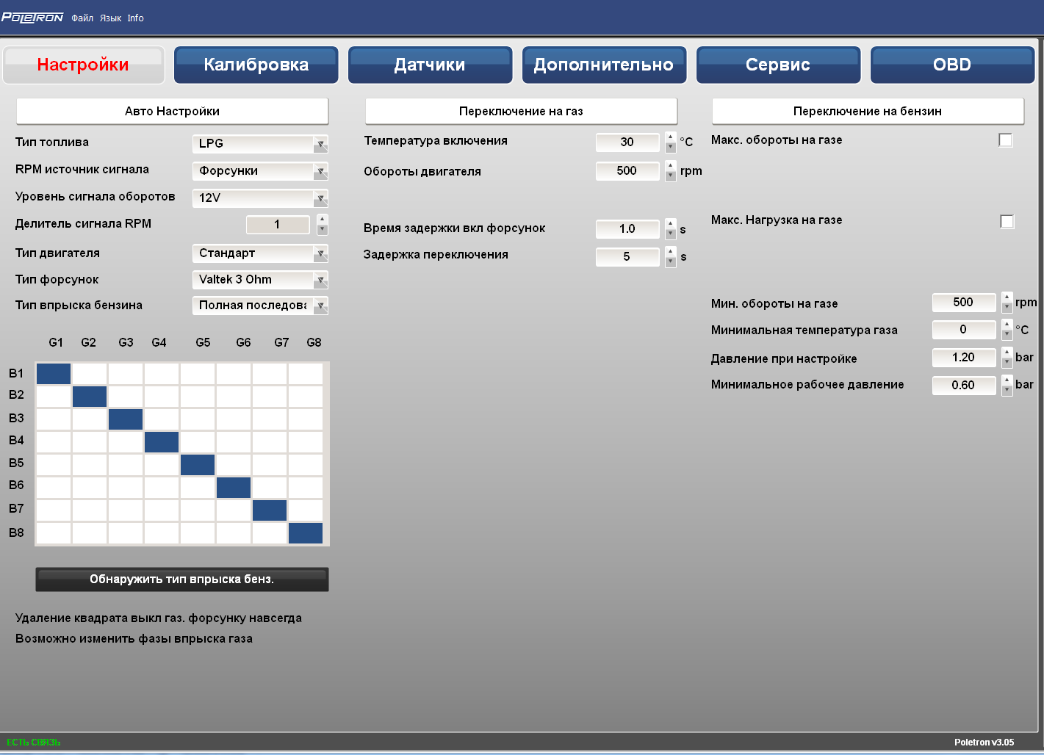

Панель настроек разделена на закладки. Количество закладок сведено до минимума, чтобы облегчить работу пользователя. Функции сгруппированы таким образом, чтобы в одной закладке были видны все установки, необходимые при регулировке автомобиля.

* 1. **Настройки авто**

***TИП ТОПЛИВА*** – возможен выбор LPG(пропан, бутан) / CNG(метан), изменение алгоритмов обсчета для CNG.

***RPM ИСТОЧНИК СИГНАЛА*** - выбор подачи сигнала скорости вращения двигателя, в зависимости от способа подачи сигнала. Имеем возможность выбора нескольких вариантов сигнала RPM, введена дополнительная опция подключения сигнала.

Возможность подключения кабеля сигнала RPM: катушка зажигания, инжектор, датчик коленвала, датчик распредвала, тахометр. Опция инжектор не требует подключения кабеля, вычисляет время вращения от времени открытия инжектора. В случае неправильных показаний при выборе этого типа, нужно применить делитель до установки правильных подсчетов оборотов.

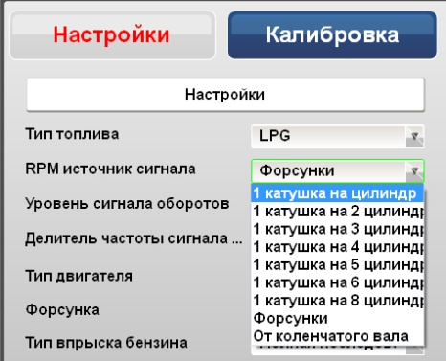

***\* Делитель сигнала RPM … –*** функция позволяет установить поправку обсчетов RPM при выборе сигнала скорости оборотов двигателя при подключения с датчика коленвала, с датчика распредвала или инжектора.

***\* Тип двигателя –*** функция позволяет выбрать тип двигателя, турбо либо стандарт ( атмосферный ).

***Форсунка* –** активное окно дает возможность свободного выбора газовой форсунки (инжектора), находящегося в таблице выбора.После выбора типа инжектора автоматически будут записаны его характеристики и параметры.

***Тип впрыска бензина* –** определяет последовательность работы бензиновых форсунок, существует 3 основных вида впрыска топлива:

* Full group (параллельный впрыск)
* Полу последовательный (по парно параллельный впрыск )
* Полная последовательность ( распределенный впрыск )

Окно обнаружения типа бензинового впрыска.

При нажатии кнопки ОБНАРУЖИТЬ ТИП ВПРЫСКА БЕНЗ. система автоматически вычислит тип впрыска бензина (полная секвенция, полусеквенция, full group) и автоматически изменит на информационной панели алгоритм в соответствии с данной конфигурацией.

В зависимости от типа бензинового впрыска, команд контроллер LPG может работать в следующих режимах:

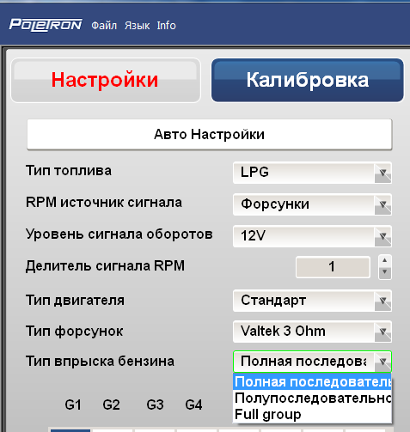

Если команд контроллер LPG установлен на автомобиле, который имеет полупоследовательный или непоследовательный впрыск бензина, то следует занести эту информацию в команд контроллер. Тогда поведение команд контроллера LPG следующее (согласно описанию, которое сможете найти в приложении):

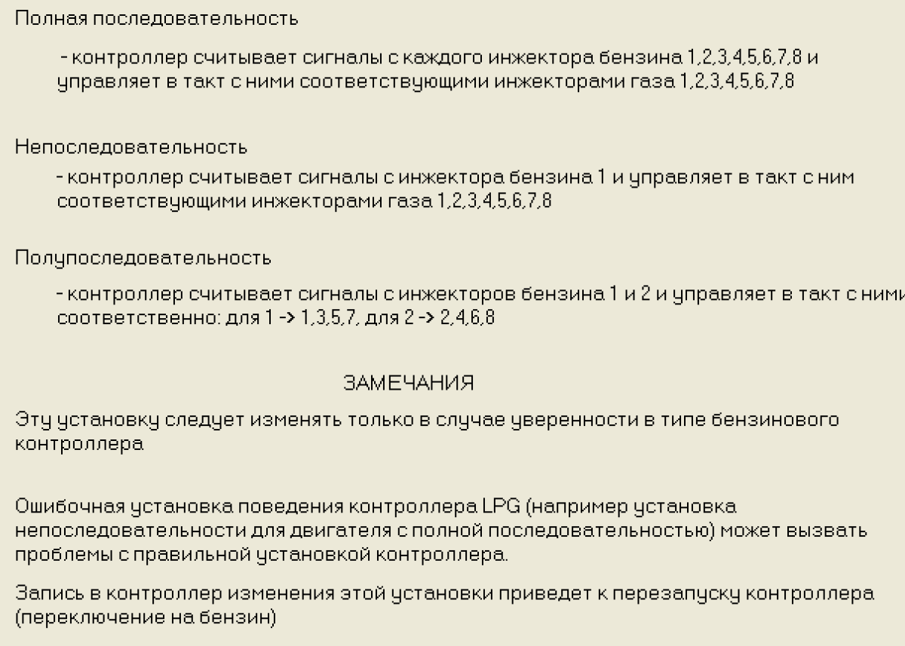

*Пр.№1*

Имеется возможность определения системой впрыска бензина типа управления, при условии подключения к команд контроллеру всех сигналов, управляющих бензиновыми форсунками (каждая форсунка – к собственному эмулятору команд контроллера LPG).

Удаление синего квадрата отключит газовую форсунку навсегда.

Имеется возможность изменять (смещать) синхронизацию впрыска газовых форсунок относительно бензиновых форсунок. По умолчанию управление настроено в соответствии бензиновая форсунка B1 синхронизирована с работой газовой форсунки G1 и так далее.

**3.2. Версия диагностической программы Poletron**

После старта диагностической программы в нижней части экрана вы увидите версию программы

**3.3. Главное меню**

Главное меню содержит следующие пункты:



***\**** ***Файл*** – Прочесть настройки из файла(уже ранее настроенных автомобилей), Сохранить настройки в файл(сохранение настроек подключенного автомобиля), Восстановить заводские установки газового контроллера, Выход из программы

***\**** ***Язык*** – выбор языка(Русский, Английский)

***\**** ***Info*** – Документация(открытие каталога с доступной документацией), Обновление устройства(обновление программы контроллера), Включить скрытые опции (расширенные опции программы скрытые паролем), Информация (версия оборудования и программного обеспечения)

**3.4. Переключение на газ**

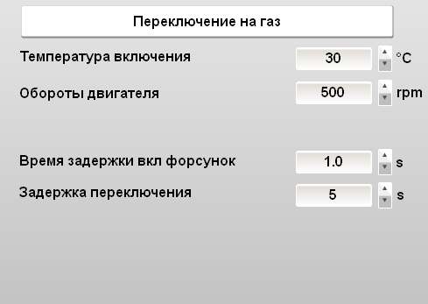

Группа параметрам согласно которых автомобиль переключается на газ.

* **Температура включения** – температура редуктора, показывающая, что газ нагрет и может подаваться в коллектор через газовые форсунки.

* **Обороты двигателя** – обороты, при которых по достижении температуры переключения, произойдет переключение подачи одного топлива на другое.

* **Время задержки вкл.форсунок** – данная функция позволяет поочередно включать газовые инжекторы с первого цилиндра и т.д. с задержкой включения заданного интервала. В случае, если в установках время задержки показывает 0 сек., газовые инжекторы всех цилиндров включатся одновременно.

**\* Задержка переключения** – только при холодном двигателе, дополнительный интервал времени для обсчетов параметры системы, помимо достигнутой температуры и оборотов. Показания этого параметра может быть выставлены на 0.

**3.5. Переключение на бензин**

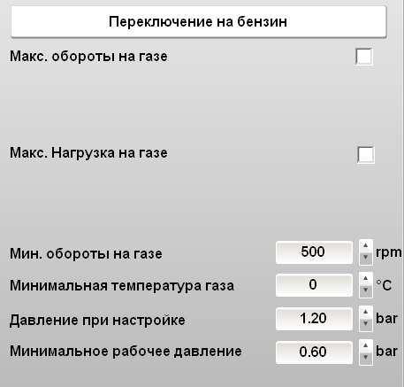

Группа параметров, согласно которым автомобиль переключается на бензин:

***\* Макс. Обороты на газе*** – можно установить любые заданные значения. Выше заданных оборотов автомобиль будет работать на бензине. Возврат на газ должен быть меньше чем заданные максимальные обороты. Ниже этих оборотов автомобиль будет работать на газе.

***\* Макс.нагрузка*** – это лимит открытия газовых инжекторов при изменении управляющих импульсов, так чтобы их максимальное открытие не превышало 40 ms

* ***Мин. обороты на газе***  – минимальные обороты на газе, ниже заданного значения автомобиль переключится на бензин. Функция применяется в случае возникновения проблем с холостыми оборотами при управлении инжекторами наикротчайших интервалов открытия.

***\* Минимальная температура газа –*** с целью недопущения к впрыску жидкой фазы газа при низкой температуре редуктора имеем возможность отключить подачу газа в случае понижения температуры газа.Ниже заданной в программе.

***\*Давление при настройке –***измеряется за редуктором и вычисляется автоматически в процессе автокалибрации.Функция удобна для проверки параметров редуктора (изменилось давление или нет)после длительной эксплуатации или грязного газа.

***\* Минимальное рабочее давление –*** давление, при котором произойдет переключение на питание бензином, вычисляется автоматически в процессе автокалибрации, на 60% ниже рабочего давления.

**4.Калибровка**

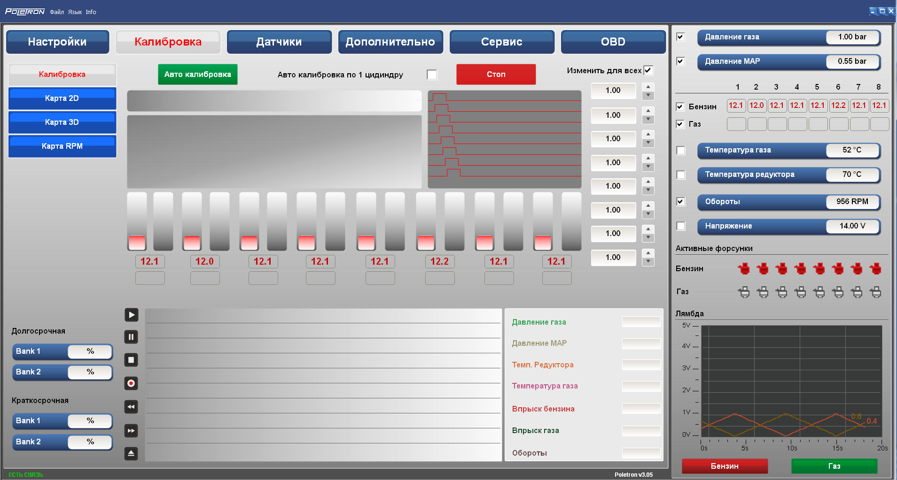

**4.1. Автоматическая калибровка**

Авто калибровка состоит из постепенного применения установок к конкретному типу двигателя с определенными элементами, смонтированными в автомобиле. Процесс авто калибровки выводится на экран. По заранее установленным параметрам (сигналу RPM, параметрам переключения датчиков температуры, датчикам уровня газа, типу газовых инжекторов) можем начинать процесс авто калибровки, нажав кнопку АВТОКАЛИБРОВКА при работе двигателя на холостом ходу.

Система начнет переключение подачи бензина на газ самостоятельно с целью вычисления главной или основной поправки.

Это первый параметр конфигурации системы, согласовывающий работу газовых и бензиновых инжекторов.

Для 4-ех цилиндрового двигателя автокалибровка длится несколько секунд (вверху экрана виден ход течения калибровки).

В особых случаях, когда коррективы, рассчитанные в процедуре автокалибровки, отклоняются от правильных величин, приложение сообщает пользователю об этом.

Возможны две ситуации:

- Если подобраны слишком большие форсунки LPG, тогда в ходе автокалибровки

появляется следующее сообщение:

Вычисленная корректива: 0.3 ms, не укладывается в диапазон от 0.5 ms до 2.5 ms.

Рекомендуется замена форсунок меньшими.

Полезным может быть вариант ≪Автокалибровки по одному цилиндру≫, который

вызывает в ходе автокалибровки плавность переключения режимов из бензинового в

газовый и устраняет случаи остановки двигателя автомобиля во время

автокалибровки.При выключенной опции форсунки включаются выключаются одновременно это удобно для калибровки автомобилей оснащённых системой (full group) параллельным впрыском топлива.

В ходе автокалибровки рассчитывается «основная коррекция» Это постоянно-временная коррекция, которая определяет, на сколько миллисекунд увеличено время впрыска LPG по отношению ко времени в бензиновом режиме.

При правильном подборе форсунок LPG основная корректива должна находится в

пределах от 0.5 ms до 2.5 ms.

Эта коррекция рассчитывается автоматически при “Автокалибровке”, но её можно также изменять вручную. В случае ручного изменения есть возможность определения разных основных корректив для избранных форсунок LPG (разные цилиндры двигателя).

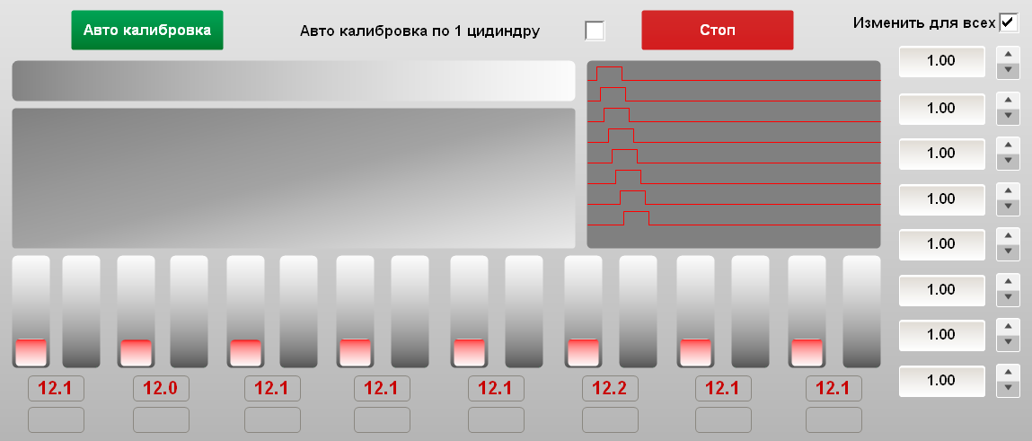

В случае ручной модификации Основной коррективы, её возможно изменить с помощью индикатора

расположенного возле окошка с величиной.

indicator.png

После успешного завершения процесса автокалибровки можем осуществить пробную езду и преступить к следующему этапу настройки «сбор карты 2D».

**4.2. Карта 2D**

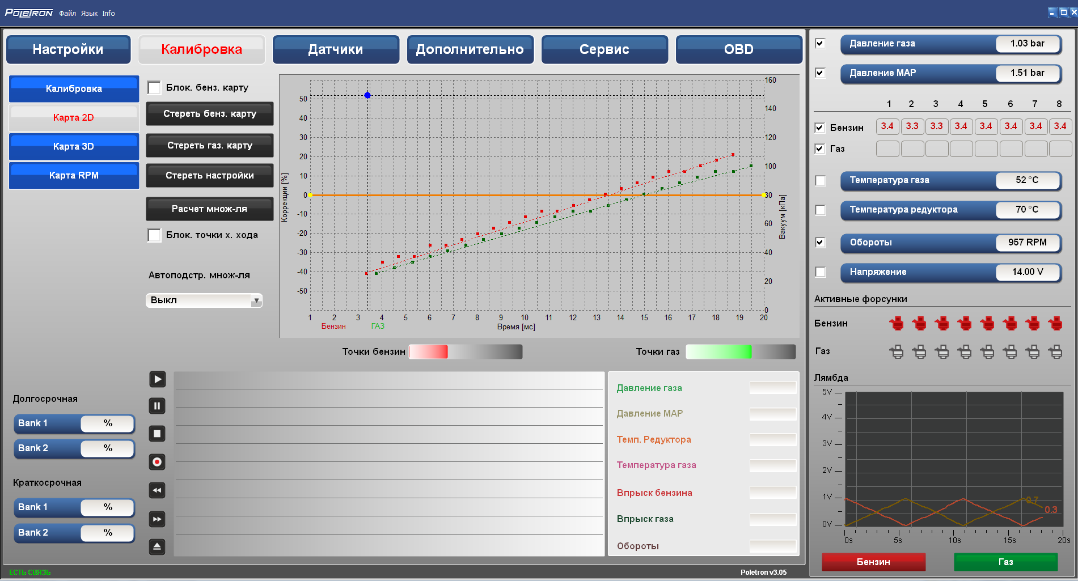

Следующим этапом калибровки системы является сбор карты, зависящий от нагрузок двигателя. Этот вид калибровки называется сбор карты, его лучше проводить во время езды или на нагрузочном стенде или ровной дороге. Для этого в закладке КАЛИБРОВКА нужно выбрать функцию КАРТА 2D, очищаем карту с помощью кнопок СТЕРЕТЬ БЕНЗИНОВУЮ КАРТУ и СТЕРЕТЬ ГАЗОВУЮ КАРТУ, начинаем движение на автомобиле. Переводим систему на бензин, начинаем собирать (рисовать) карту бензина в движении, на графике отмечается красным цветом. Если значения достигнут максимального уровня, сбор карты на бензине можно закончить и переключить систему для работы на газу, продолжая собирать карту в том же режиме. Количество собранных пунктов карты на газу высвечивается зеленым цветом. Когда будет собрано достаточное количество пунктов (внизу графика отмечено в процентах), система может рассчитать множитель карты автоматически для этого нужно нажать на кнопку расчет множителя.

Изменять и корректировать карту можно вручную. Рисунок выше показывает 3 карты:

***\**** ***Карта коррекции множителя*** - оранжевая

***\** *Карта времени впрыска бензина (на бензине)*** - красная

***\**** ***Карта времени впрыска бензина (на газе) -*** зелёная

Карта коррекции множителя окрашена в оранжевый цвет. Этой карте принадлежит левая ось координат, т.е. Коррекции % и нижняя ось, т.е. Время Бенз. впрыска [мс]. Карта коррекции множителя предназначена для установки коэффициента пересчёта для данного времени впрыска бензина. Жёлтые точки на карте предназначены для изменения коррекции. После авто калибровки появляются две крайние точки на концах карты. Дополнительные точки на карте коррекции множителя можно поставить, нажав правую кнопку мыши. Для изменения положения точки её нужно сначала выделить, нажимая на неё.

Для изменения положения точки на карте служат следующие кнопки:

***\**** ← Левая стрелка – перемещает точку влево (изменение времени впрыска для данной точки)

***\**** → Правая стрелка – перемещает точку вправо (изменение времени впрыска для данной точки)

***\**** ↓ - стрелка вниз – уменьшает коэффициент для данного времени впрыска

***\**** ↑ - стрелка вверх – увеличивает коэффициент для данного времени впрыска

***\**** „Delete” – удаляет точку из карты

***\**** При не активных точках (когда светятся жёлтым цветом) стрелки ↓ и ↑ передвигают всю карту.

Кроме карты коэффициента, окно содержит также две другие карты. Красная карта обозначает время впрыска бензина (на бензине). К этой карте относятся правая ось координат (Давление впускного коллектора [MPa]) и нижняя ось (Время Бенз.впрыска [мс]). Карта состоит из красных точек. После сбора данных контроллером, рисуется непрерывная прямая. Та же процедура касается так называемой газовой карты, то есть карты впрыска бензина при работе на газе (зелёного цвета).

Также синяя точка, которая меняет положение по горизонтальной оси в зависимости от давления в коллекторе, а по вертикальной оси – от времени впрыска бензина. Это очень полезная функция для сбора карты, так как она показывает, при какой нагрузке и на каком времени впрыска работает двигатель в карте есть кнопка «**Стереть настройки**», используемая для стирания карты коррекции множителя. Рядом расположена кнопки «**Стереть газовую карту**», «**Стереть бензиновую карту**» предназначенные для удаления собранных карт (точек)

Допустимый предел коррекции для каждого пункта +- 50%. В случае изменения поправок более чем на 20-25%, необходимо заменить дюзы инжекторов или изменить значение давления на редукторе. Если этого не сделать, то форсунки в мощностном режиме будут полностью открыты, а газа для двигателя не будет хватать, топливная смесь будет бедная (могут сгореть клапана).

**4.3. Автоподстройка множителя карты**

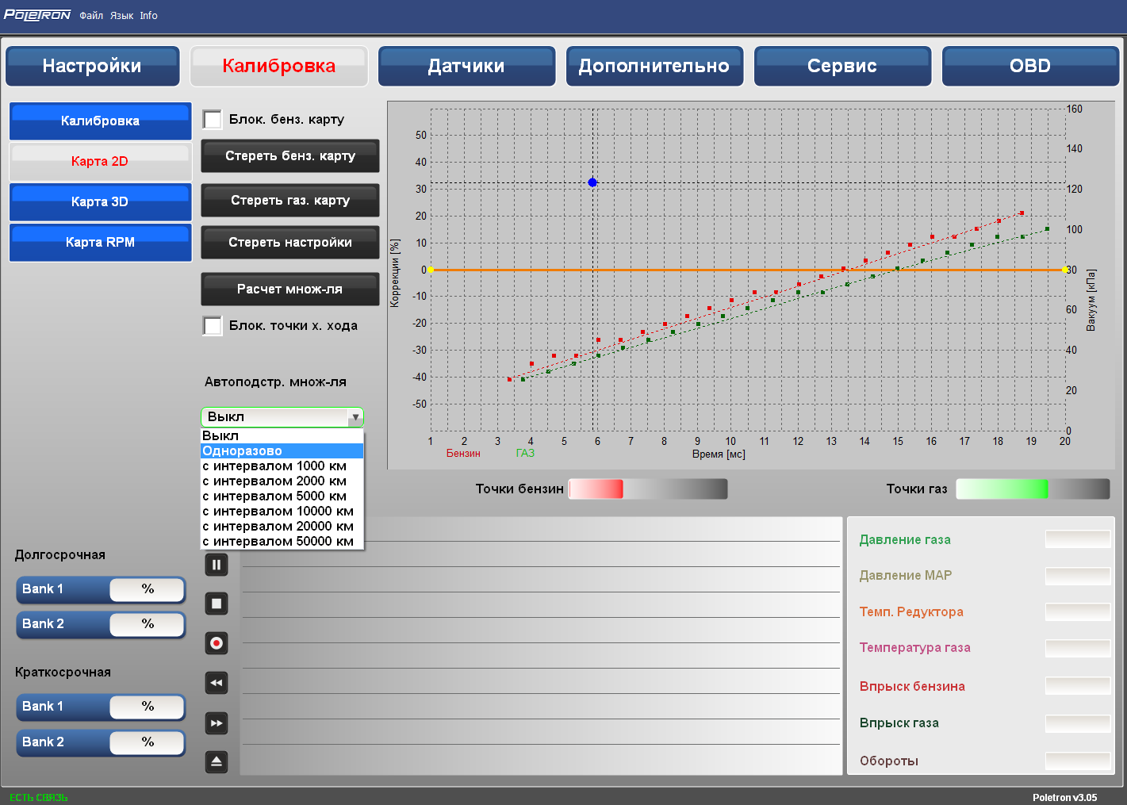

Система имеет возможность проводить автоподстройку множителя карты через заданное установщиком количество километров пробега. Это происходит автоматически и не требует участия водителя. После проведения автоподстройки результаты вносятся автоматически в карту поправок. Функцию можно включить, нажав кнопку «**Автоподстройка множителя**», и указав интервал подстройки.

**Блокировка бензиновой карты -** защищает собранную бензиновую карту от мадификации. Не одна точка больше не будет собрана или обновлена с момента активации и до момента, пока мы не деактивируем блокировку бензиновой карты

**Блокировка точки холостого хода –** блокируется точка холостого хода на карте множителя остается неизменной при дальнейших настройках карты множителя

**4.4. Карта коррекции множителя 3D.**

В окне карта после нажатия на кнопку „карта 3D” появится карта коррекции множителя 3D.

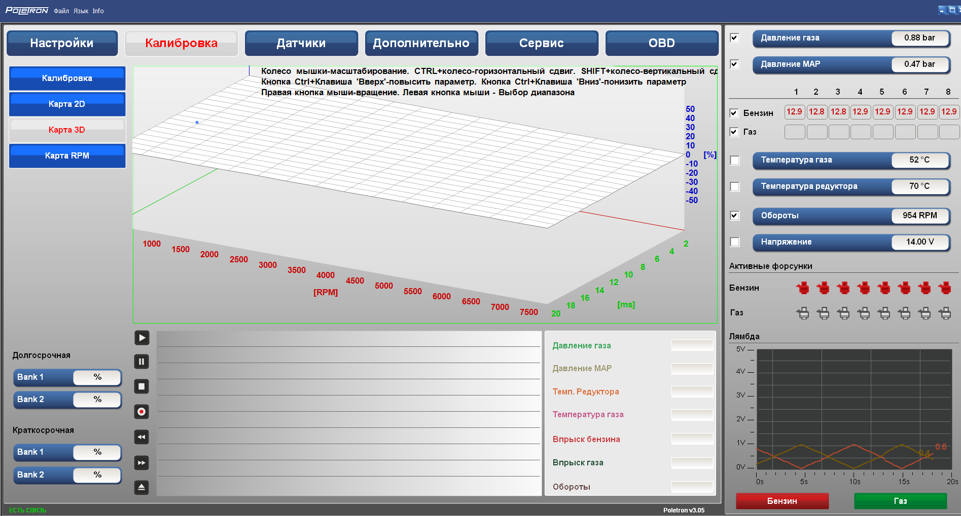

*Рис№2*

**Вид карты 3D**

Карта 3D показывает карту множителя. Карта множителя создаёт плоскость. На одной оси плоскости находится время впрыска бензина [мс] на другой обороты двигателя [об/мин]. Благодаря карте 3D можно вносить коррекцию множителя, что видно на рисунке - Рис.2 . Можно обогатить /обеднить смесь для определённого значения времени впрыска бензина и оборотов, изменяя множитель на карте 3D.

Синий (круглый) маркер на графике показывает нам, в котором месте на плоскости в данный момент находится нагрузка двигателя. Позиция маркера показывает реальную величину оборотов двигателя и время впрыска бензина.

При работе с картой 3D пользователь может выбрать следующие режимы работы:

- *Коррекция множителя*

Этот режим служит для коррекции множителя для данного графика оборотов двигателя и времени впрыска бензина. Чтобы провести коррекцию множителя надо отметить зону, для которой мы хотим провести коррекцию, передвигая мышку с нажатой левой клавишей.

Когда зона, для которой мы хотим провести коррекцию, отмечена, удерживаем клавишу CTRL и нажимаем соответственно:

➢ ↑ Стрелка вверх (добавляем величину /обогащаем смесь)

➢ ↓ Стрелка вниз (уменьшаем величину /обедняем смесь)

**Колесо мыши -** масштабирует диаграмму 3D.

**CTRL + колесо** – смещает диаграмму по горизонту.

**Shift + колесо** - вертикальный сдвиг.

**Правая кнопка мыши** – вращение.

**Левая кнопка мыши** – выбор диапазона.

**CTRL+ клавиша ↑ ↓** - повысить/понизить множитель.

**4.5. Карта коррекции множителя 3D „цифровая”.**

В окне карта после нажатия закладки **„Карта RPM ”**  Открывается карта коррекции множителя в цифровом виде. Эта карта является другим способом визуализации карты 3D. Однако дает нам новые возможности, которые будут оговорены ниже.

**Рисунок- вид „цифровой” карты коррекции множителя.**

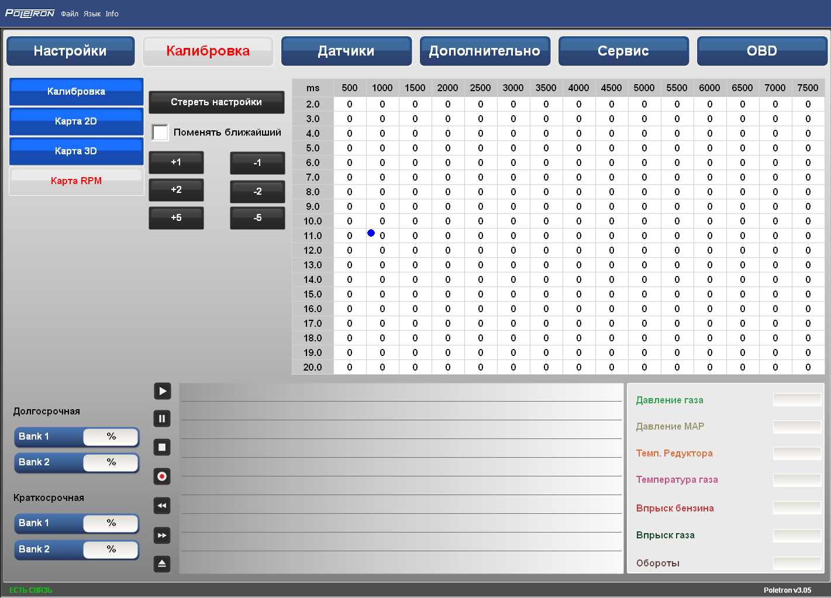

Благодаря показанной выше „цифровой” карте коррекции множителя 3D возможна идентичная модификация множителя от оборотов как в карте 3D „графической”, включая способ её обслуживания с помощью клавиатуры. Изменения на „цифровой” карте будут отображены на „графической” карте и наоборот, поскольку физически это та же карта в памяти контроллера, только по-другому образно представленная.

В случае необходимости модификации карты доступны следующие опции:

***„Поменять ближайших”***  *– (если опция отмечена) при изменении коэффициентов отмеченной области изменяются также соседние поля*

В этом режиме демонстрации карты находится кнопка „Стереть настройки”, которая даёт возможность стереть настройки всей карты (обнулить её).

Сверху на карте на горизонтальной оси обозначены параметры оборотов.

Слева на карте время впрыска в м.с.

Границы отдельных диапазонов можно регулировать путём нажатия мышки и введения нового параметра границы диапазона. Благодаря этой опции возможна коррекция состава смеси для чётко определённого диапазона оборотов и времени впрыска

Пользователь не ограничен заранее установленными пределами.

Показанная на карте голубая точка изменяет своё положение в вертикальной оси от актуального параметра времени впрыска бензина, а в горизонтальной оси от актуальной величины оборотов.

**4.6. Карта коррекции от температуры газа**

В окне карта, нажимая на закладку „Температурная коррекция”, открываем карту коррекции от температуры газа.

**Вид карты коррекции от температуры газа (опция является скрытой).**

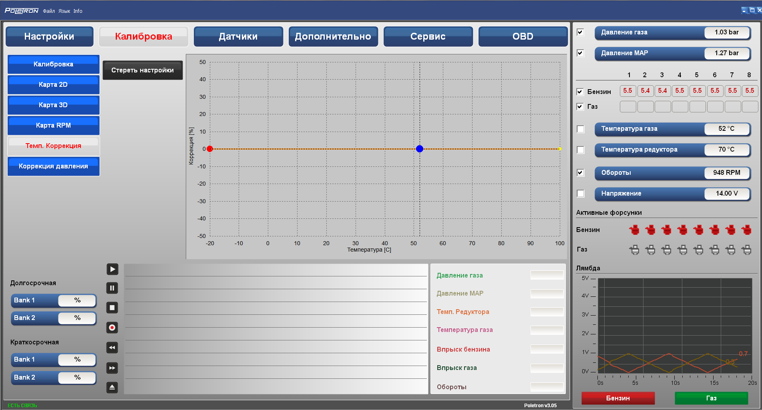

Контроллер обладает вписанной постоянно коррекцией множителя от температуры газа. Карта коррекции от температуры газа позволяет нам наносить процентную поправку в эту коррекцию. Редактирование карты коррекции от температуры газа аналогично карте множителя.

**4.7. Карта корректировки от давления газа**

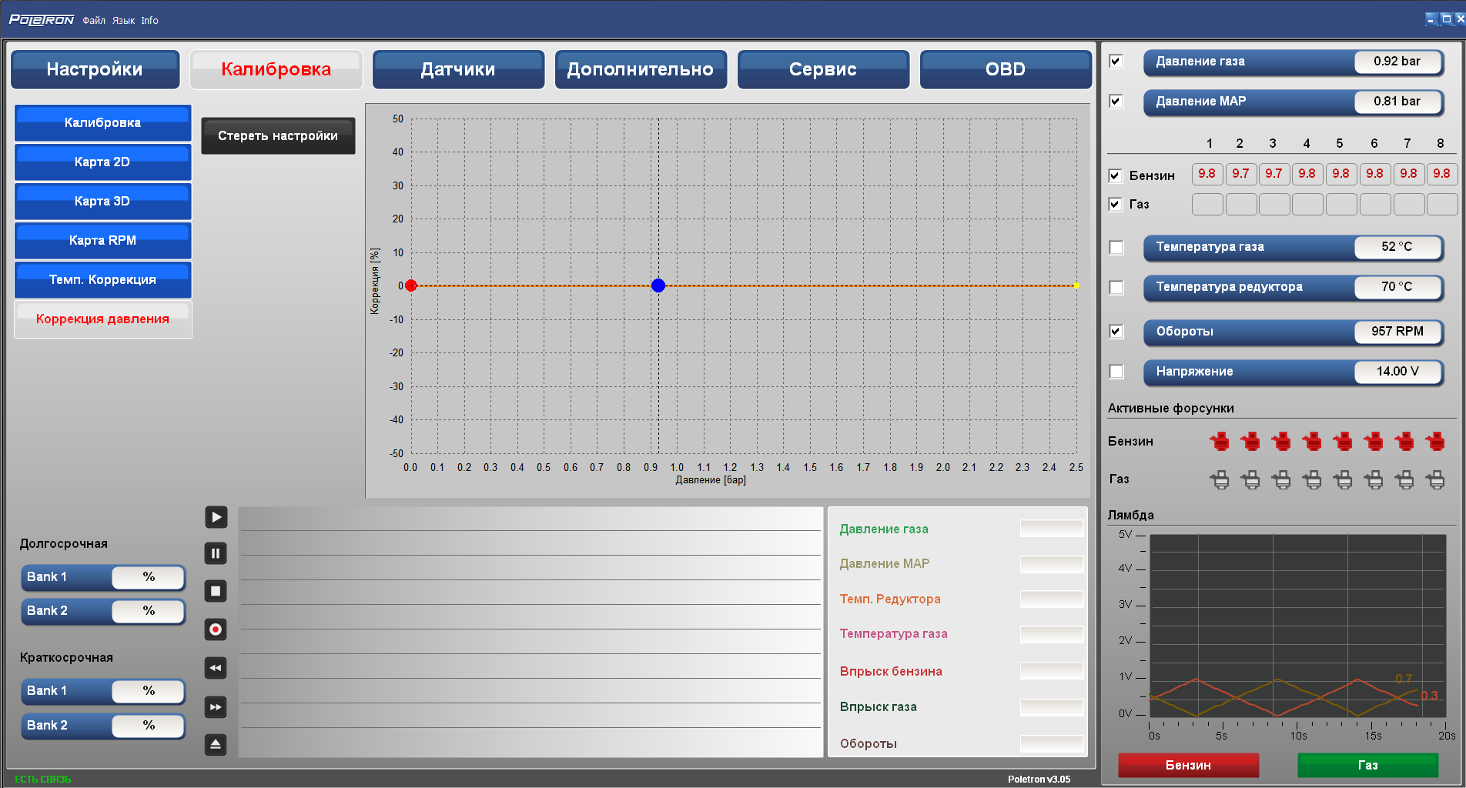

**Вид окна карты** **корректировки от давления газа** **(данная опция является скрытой)**

В окне карта после нажатия закладки „ Коррекция давления” Открывается карта корректировки от давления газа. . Редактирование карты коррекции от температуры газа аналогично карте множителя

**5.Датчики**

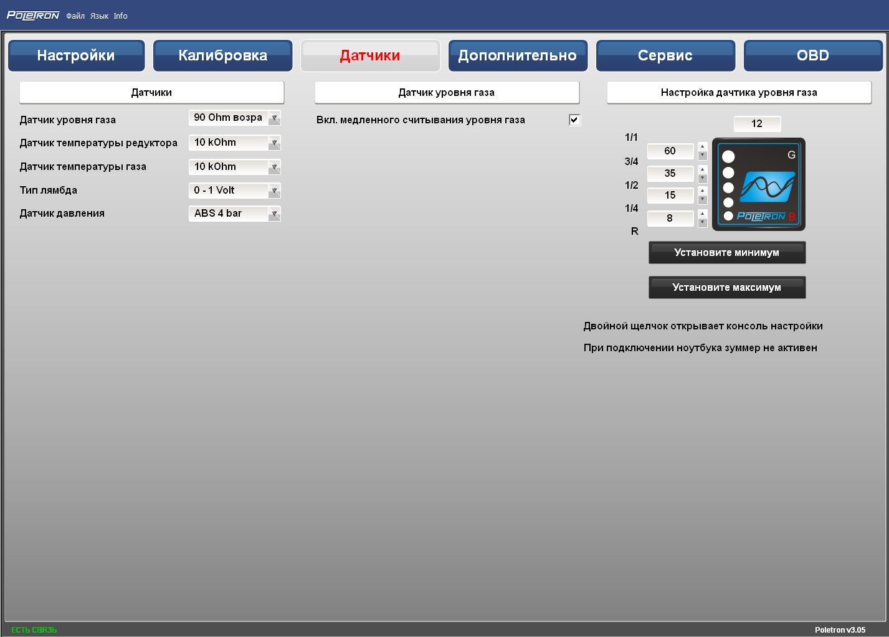

**Датчик уровня газа *-*** для правильного выставления уровня газа в баллоне необходимо правильно выбрать и инсталлировать тип датчика уровня газа. Типы датчиков доступны в таблице выбора типов датчиков газа, применяемых к мультиклапану TOMASETTO. В случае неправильных показаний уровня газа есть возможность ручной калибровки и модификации любого установленного датчика газа.

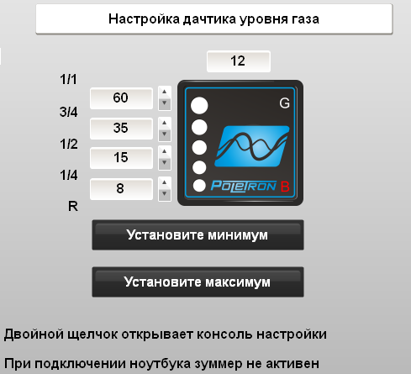

Обсчет показаний уровня газа показан в окне с цифровыми значениями. Уровень газа с показаниями минимальным и максимальным нужно исправлять в зависимости от положения датчика указания на мультиклапане и вписывать его значение для данного уровня газа. При ручной калибрации показания будут максимально верными.

Существуют 2 типа датчиков уровня газа – сопротивление и электронный(холла). Их можно различить по конструкции или по внешнему виду, а также по количеству пинов в разъеме датчика. Двух пиновый разъем показывает на то, что этот датчик – сопротивление, диоды LED и трех пиновый разъем – датчик электронный(холла). Электронный датчик требует дополнительного питания. В комплектации электроники блока кабель датчика оснащен двумя проводами для подключения данного типа датчика и имеет возможность подключения обеих типов датчиков. При подключении с сопротивлением датчика к таким системам, провод питания необходимо изолировать и использовать провод «сигнал» либо «сигнал масса». Питание для электронного датчика(холла) можно взять с электроклапана на мультиклапане и включить опцию ПИТАНИЕ С КЛАПАНА.

**Функция включения медленного считывания уровня газа –** при установке галочки функции происходит считывание уровня топливо (в баллоне) с интервалом в одну минуту, если не включена эта опция то показания снимаются сразу

**5.1. Переключатель LED**

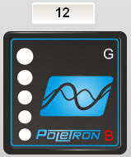

**Переключатель состоит из:**

*- Линии из светодиодов, показывающей уровень газа*

*- Светодиода, показывающего тип топлива*

*- Кнопки*

**Линия из светодиодов** показывает фактический уровень газа в баллоне. Четыре зелёных светодиода показывают полный баллон, один красный - резерв.

**Светодиод** показывает актуальный режим работы:

*- Горит «B» – автомобиль использует бензин.*

*- Медленно моргает (один раз в секунду) – ждёт прогрева двигателя.*

*- Моргает со средней скоростью (два раза в секунду) – контроллер в автоматическом режиме (ждёт повышения оборотов для перехода на газ).*

*- Горит «G» – автомобиль использует газ.*

**Кнопка** предназначена для изменения вида топлива

**Контроллер “помнит” последний вид топлива, который использовался перед выключением зажигания.**  ***Чтобы завести автомобиль сразу на газе (аварийный режим, например, повреждение топливного бензонасоса) надо при выключенном зажигании нажать кнопку на переключателе и***  ***удерживая её, включить зажигание. Светодиод на переключателе должен светиться постоянно. Когда будут обнаружены обороты двигателя, контроллер включает электроклапаны и двигатель заводится на газе.***

***В аварийном режиме невозможно переключить машину на бензин (за исключением,***  ***когда закончится газ или газ.контроллер обнаружит какую-либо ошибку – произойдёт***  ***переключение на бензин). Когда двигатель выключится, выключится и аварийный режим.***

**5.2. Звуковые сигналы**

Контроллер воспроизводит следующие сигналы:

*-* ***Постоянный звуковой сигнал*** *- автомобиль переключился с газа на бензин в случае когда закончился газ.*

*-* ***Тройной звуковой сигнал*** *– предупреждает о том, что нужно пройти техническое обслуживание, при этом на газ автомобиль нужно перевести нажатием переключателя LED (кнопки).*

*-* ***Тройной звуковой сигнал*** *– автомобиль переключается на газ автоматически, это предупреждает о том, что истек срок кредита (По истечении семи запусков автомобиль будет работать только на бензине).*

*-* ***Один звуковой сигнал*** *– при переключении в автоматическом режиме сигнализирует о том, что есть неисправность.*

**6. Дополнительно**

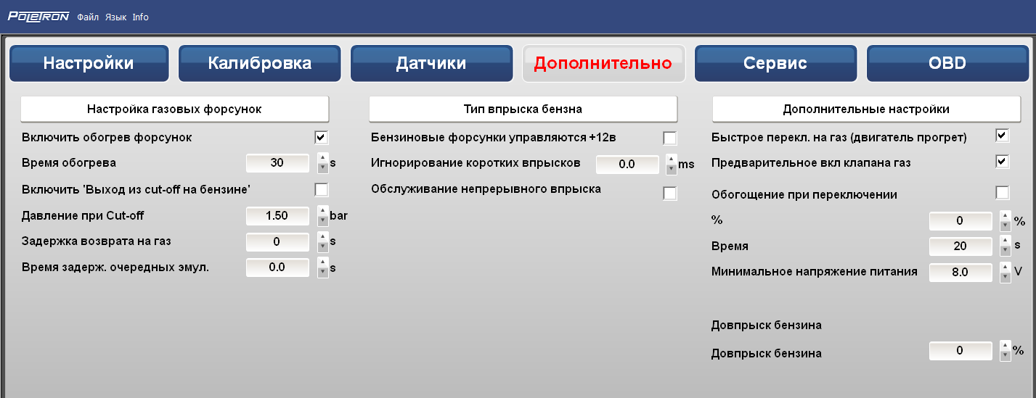

Раздел дополнительных настроек по умолчанию отображает все необходимые для настройки параметры, но так же располагает и скрытыми опциями доступными только после ввода пароля

в разделе **info – Включить скрытые опции.**

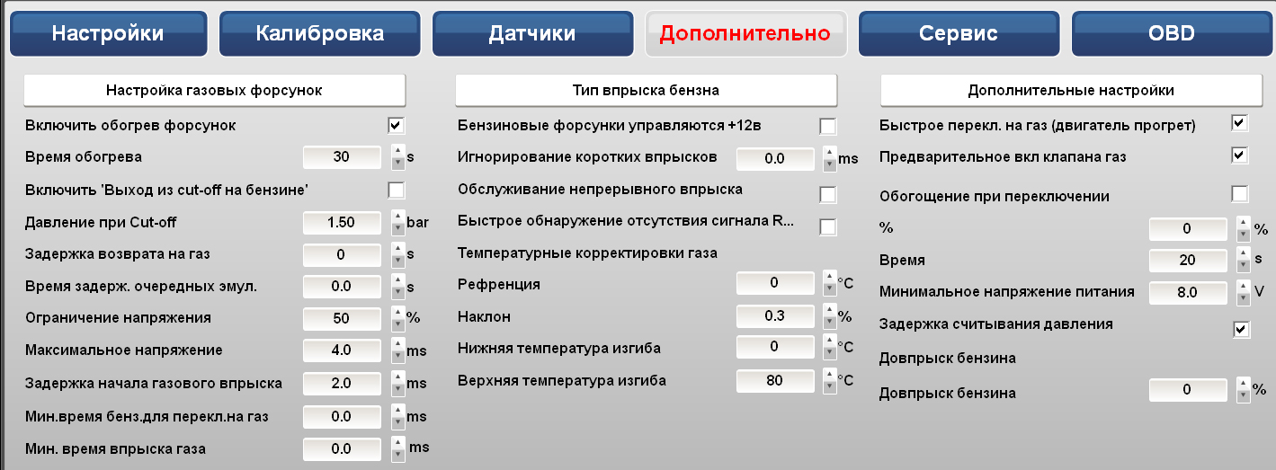

**6.1 Настройка газовых форсунок:**

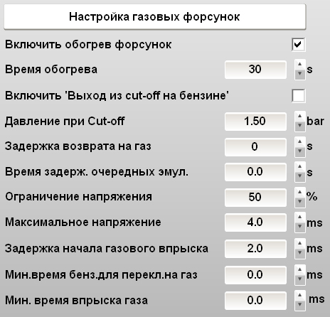

*Внимание! На фото представлено меню с скрытыми опциями*

* ***Включить обогрев форсунок –*** функция позволяет разогревать газовые форсунки, когда автомобиль работает на бензине. Постепенное движение инжектора основано на открытии короткими импульсами, так, чтобы давление газа не мешало работе на бензине, что способствует плавному переходу на питание газом.

Параметры нагревания инжекторов установлены автоматически при выборе типа инжекторов (параметры импульса разогрева пользователю не видны). Значения, которые можно изменять, это – **время обогрева** инжектора или дополнительное время по достижению температуры автоматического переключения на газ. Опция полезна для регионов с сильными морозами.

***\* выход из cut off* –** данная функция позволяет выйти из режима ***cut off* (торможение двигателем)** без нарушения работы двигателя. В режимеcut off газовые инжекторы закрыты, а клапан на редукторе открыт, это приводит к избыточному давлению на рамку инжекторов (в случае не качественного или неисправного редуктора). Каждый тип газового инжектора имеет максимально допустимое значение давления для его открытия. В данном режиме возникают трудности с открытием инжекторов. При применении данной функции выход из режима ***cut off*** произойдет на бензине до стабилизации рабочего давления, таким образом, автомобиль плавно перейдет на питание газом. В данной функции необходимо установить давление переключения на бензин, время стабилизации давления и время переключения очередных эмуляторов на питание газом.

***\* Мин.время впрыска газа –*** данная функция позволяет работать с короткими временами впрыска бензиновых форсунок на холостых оборотах и если применены медленные типы газовых форсунок ( например Valtek type 30 ). Алгоритм работы программы будет рассчитан из расчета установленного минимального времени впрыска газа, ниже установленного значения сигнал открытия форсунки опускаться не будет.

**6.2 Тип впрыска бензина:**

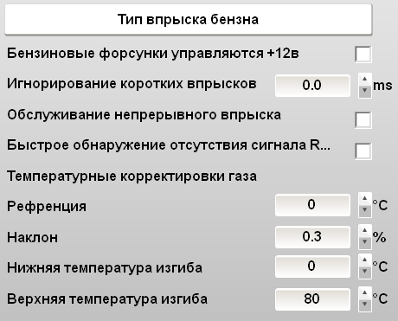

*Внимание! На фото представлено меню с скрытыми опциями*

***\* Бензиновые форсунки управляются +12 V –*** тип управления, относящийся к старому типу автомобилей, где инжекторы управляются +12V / плюсом /

**\* *Игнорирование коротких впрысков*** – функция позволяет установку продолжительности импульса впрыска, которая будет игнорироваться во время обсчета газовыми инжекторами (функция необходима для некоторых двигателей типа mazda, rover, а также для двигателей с неполным cut off.

***\* Быстрое обнаружение отсутствия сигнала RPM –*** включение даннойфункции необходима в случае подключения питания +12V по ключу в месте, где после остановки двигателя некоторое время поддерживается напряжение, что влечет за собой возможность пропуска газа через рамки форсунок, и, как следствие, затрудненный последующий запуск двигателя. что может затруднить последующий запуск двигателя. Ограничение минимальных оборотов ниже 400 автоматически прекратит подачу газа, обеспечив уверенный последующий пуск.

***\* Температурные корректировки LPG*** – система алгоритмов, объединяющая корректировки времени открытия газовых инжекторов в зависимости от температуры впрыскиваемого газа. Алгоритм работает так, чтобы в пределах допустимых температур работы установки состав смеси был как можно ближе к заданному.

***Референция –*** базовая температура

***Наклон –*** алгоритм поправок при 0,3 означает, что каждый градус изменения температуры от 0 градусов соответствует 0,3 % коррекции или при изменении температуры газа в 20 градусов коррекция времени открытия инжекторов изменится на 6%.

***Более низкая температура*** – минимальная температура, при которой вступают в силу поправки по температуре.

***Более высокая температура*** – максимальная температура, при которой вступают в силу поправки по температуре.

**6.3. Дополнительные настройки:**

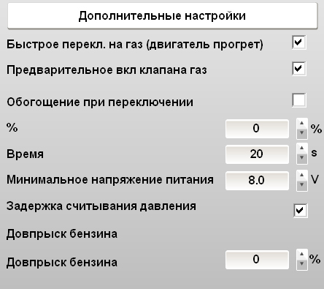

***\* Быстрое переключение на газ –*** в случае, если редуктор имеет установленную температуру перехода на газ во время очередного пуска функция позволяет производить запуск двигателя на газу без задержек.

***\*Предварительное включение клапана газ –*** в условиях низких температур данная функция предохраняет редуктор и включает газовый клапан в момент, когда температура редуктора достигает заданной температуры автоматического перехода, а не через 5 сек. После запуска двигателя, как это происходит в нормальных условиях.

**\* *Обогащение при переключении*** – функция дает возможность увеличения в процентах подачи газа в установленное время в момент первого переключения с бензина на газ. Происходит более ровный переход с бензина на газ

**\* *Минимальное напряжение питания*** – заводской параметр, ограничивающий минимальное напряжение, необходимое для питания всей газовой системы, снижение напряжения ниже допустимого предела повлечет выключение газовой системы и приведет к переходу на бензин.

***\* Задержка считывания давления*** – функция позволяет исключить корректировку смеси от давления в момент переключения с бензина на газ, в этом случае система использует значение рабочего давления, записанного как референция, игнорируя повышенное давление во время переключения.

**7. Сервис:**

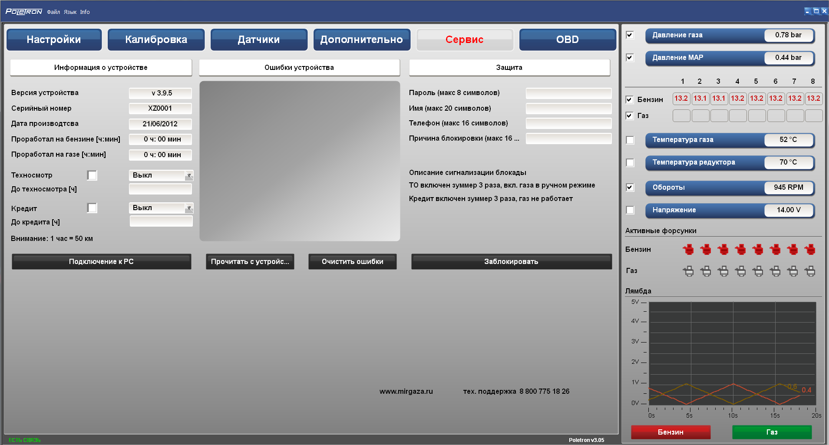

***В данном окне представлены 3 подменю – Информация о устройстве, Ошибки устройства и Защита.***

**Подключение к PC:**

В данном окне отображается список подключенных к газовому ЭБУ компьютеров, можно определить, когда было подключение, какой длительностью, и с какого компьютера – поле PC код.

В нижней части окна отображается PC код компьютера, который подключен в данный момент.

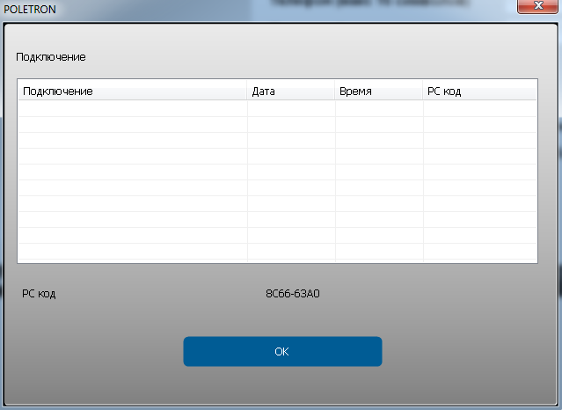

**7.1. Информация о устройстве:**

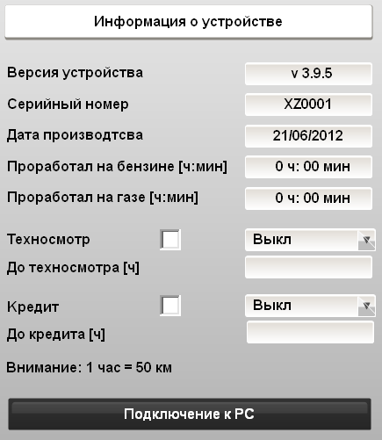

В этом окне доступна информация о версии блока управления, версия устройства, серийном номере, дате изготовления, статистических данных о работе на газе и бензине, количестве модификаций и установок, а также идентификатор модифицирующего и идентификатор первого подключения.

Так же имеется возможность выставлять интервал работы оборудования до осмотра, для этого необходимо включить опции Осмотр либо Кредит.

В поле ниже выбрать количество километров до срабатывания данной функции, Внимание 1час работы системы примерно приравнивается к 50км пробега.

**7.2. Ошибки устройства**

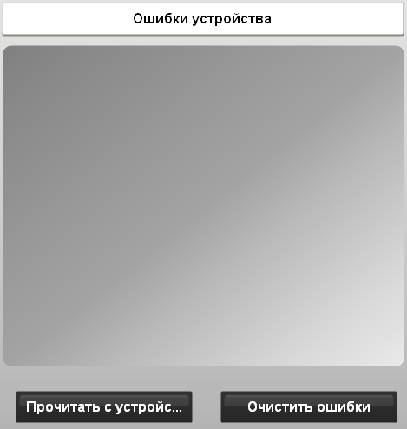

Окно диагностика газового блока показывает все ошибки, связанные с неисправностью системы. Это простой способ, дающий возможность быстро вычислить все недостатки системы. Список кодов ошибок выдается в конце обработки.

**7.3. Защита**

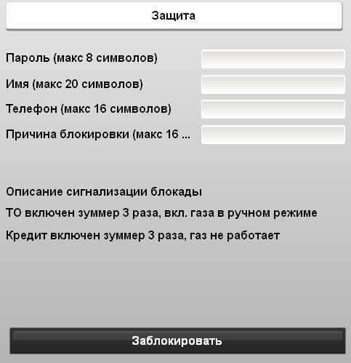

В данном окне вы можете заблокировать доступ к настройкам программы, если гарантийная программа сервиса предполагает осмотр только на Вашем СТО.

**8. OBD:**

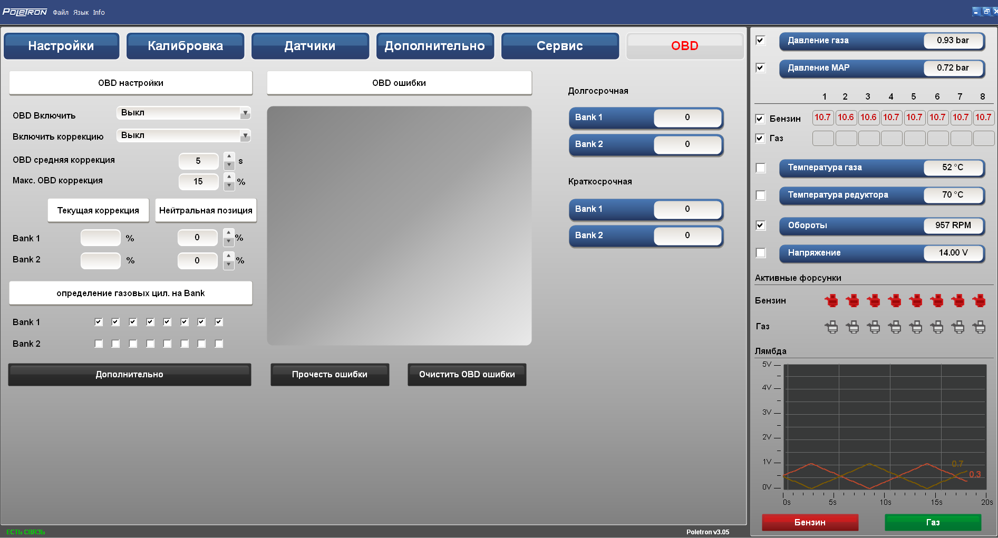

Блок управления Poletron версии OBD имеет заложенный интерфейс, подключаемый к диагностическому разъему автомобиля, и имеет возможность считывания информации параметров OBD по линии CAN BUS /протокола CAN/, а также аналоговое чтение данных /протокола ISO, KWP/. Благодаря этому стал возможен автоматический обсчет и внесение коррекций в состав смеси, модифицируя их с оригинальных коррекций OBD без участия водителя или пользователя. Такие функции системы являются необслуживаемыми и не требуют контроля.

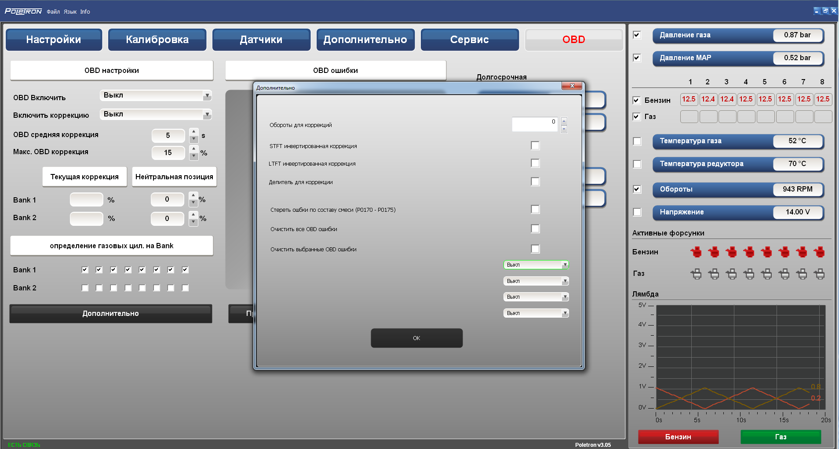

**8.1. Подключение к гнезду OBD автомобиля.**

В жгуте проводов Poletron находим 4 провода, предназначенные для подключения блока управления к OBD автомобиля.

***Протокол CAN :***

Белый - pin 6 CAN H

желтый - pin 14 CAN L

***Протокол ISO/KWP***

голубой - pin 7 K-line

зеленый - pin 15 L-line

Тип данного протокола лучше всего распознается с помощью диагностического сканнера, который быстро укажет, с каким протоколом нужно соединяться.

Если сканнер недоступен, функции можно вычислить по наличию пинов в диагностическом разъеме. Так, например, если видим наличие только шестого и четырнадцатого пинов, и отсутствует седьмой или пятнадцатый, то необходимо подключаться к линии CAN, если отсутствует 6 и 14, а есть 7 и/или 15, toто подключаемся к протоколам ISO/KWP.

Перечень автомобилей, обслуживаемых через данные протоколы, найдете на нашем сайте [***www.poletron.ru***](http://www.poletron.ru)

**8.2 Подключение к OBD**

Систему OBD блока управления POLETRON нужно активировать в диагностической программе в окне OBD, нажав окно “**OBD Включить**”. Блок управления автоматически соединится с OBD блока управления бензина, высветив протокол и скорость обмена, краткосрочные и долгосрочные коррекции по лямбдазонду, перед и за катализатором, в зависимости от возможностей бензинового блока управления.

*Приоритет коммуникации всегда имеют оригинальные диагностические сканнеры и зависят от очередности подключения. В этом случае блок Poletron переходит в состояние пассивных обсчетов OBD, данные в программе управления не показываются. В случаях, когда коммуникации OBD вычисляют блок Poletron, как приоритетный, возможны проблемы подключения других тестеров и сканнеров. Для устранения проблем необходимо извлечь главный предохранитель газовой системы и возобновить соединение с диагностическим оборудованием.*

***\*OBD средняя коррекция –*** параметр, сглаживающий интервал обсчетов установок OBD

***\* Макс. OBD коррекция***- допустимые величины корректировок для данного типа автомобилей

***\* Нейтральная позиция –*** исходное значение базовых корректировок OBD, в большинстве автомобилей долгосрочная поправка равна 0 %.

Если блок управления подключен к OBD автомобиля, можно вносить корректировки в установки, предварительно отключив функцию поправок по OBD.

Функция гарантирует автоматическую подстройку параметров при езде на газу к оригинальным параметрам бензинового компьютера, без вмешательства пользователя или водителя. Блок управления во время езды на газе осуществляет постоянный мониторинг о настройках OBD, сравнивая их с оригинальными настройками в бензиновом компьютере /актуальная поправка OBD/.

Поправка установок для двигателей с двумя банками данных имеет возможность внесения поправок для каждого банка отдельно. В этом случае, нужно отличить в каком из банков работают данные цилиндры. При автокалибровке система сама определит наличие одного или двух банков данных. Если система не может определить отношение данного цилиндра к данному банку, нужно включить функцию ОДНА ПОПРАВКА ДЛЯ ВСЕХ ЦИЛИНДРОВ и, изменяя коррекцию для каждого цилиндра отдельно, увидим изменения краткосрочных настроек в данном банке, к которому относится данный цилиндр. После окончания определения цилиндров по банкам, измененные коррекции цилиндров нужно вернуть в предыдущее состояние, соответствующее данным после проведения автокалибровки.

**Блок Poletron имеет возможность диагностики ECU бензина с диагностической программы, в том случае, если блок подсоединен к OBD бензина. Также имеем возможность считывать и устранять ошибки OBD.**

**Функция доступна после нажатия кнопки ПРОЧЕСТЬ ОШИБКИ, ОЧИСТИТЬ OBD ОШИБКИ.**

Распиновка OBD II разъема, вид со стороны разъема.



Pin 4 - GND

Pin 5 - GND

Pin 6 - CAN High

Pin 7 – K-line

Pin 14 - CAN Low

Pin 16 - +12V

Чтобы использовать эту функцию, необходимо соединить провода OBD разъема автомобиля CAN

Low (OBD pin 14, желтый провод) и CAN High (OBD pin 6, белый провод) или с K-line (OBD pin 7,

синий провод) с проводами контроллера, согласно предоставленной схеме подключения

Нам необходимо выбрать из списка тип протокола согласно выполненному соединению. В списке

доступны следующие типы протоколов:

K-line протоколы: ISO14230/KWP-2000 SLOW; ISO14230/KWP-2000 FAST; ISO9141; ISO9141-2.

**OBD CAN протоколы:** *CAN-250kb-11bit; CAN-250kb-29bit; CAN-500kb-11bit; CAN-500kb-29bit.*

Затем после активации функции «Подключить OBD» мы должны заглушить двигатель, чтобы система отключилась от зажигания. Теперь после запуска двигателя мы можем наблюдать OBD параметры в реальном времени на экране.

Контроллер POLETRON считывая с OBD величину коррекций смеси, устанавливает объем впрыскиваемого газа таким образом, чтобы кратковременная и долговременная коррекции осциллировались настолько близко к предполагаемым производителем автомобиля параметрам, заданным по умолчанию (так называемый нейтральный пункт), насколько это возможно.

Коррекции смеси STFT и LTFT, относятся к динамически внесенным в таблицу времен впрыска инжекторов в оригинальном бензиновом ECU коррекциям. Эти корректировки выполняются постоянно, чтобы добиться идеальных пропорций топливно-воздушной смеси (1:14,7). STFT относится к кратковременным условиям езды, таким как быстрый разгон или торможение. LTFT относится к продолжительным условиям езды (работа на ХХ), и они составляют усредненный показатель от STFT.

Корректировки отражаются в % отношении. Положительный показатель означает, что в данный конкретный момент времени смесь слишком бедная и бензиновый ECU пытается увеличить время бензинового впрыска, чтобы ее обогатить. Отрицательный показатель означает, что смесь слишком богатая, и бензиновый ECU пытается уменьшить время бензинового впрыска, чтобы ее забеднить.

Такое понятие как «банк» относится к V-образным двигателям. Цилиндр с маркировкой №1 должен быть всегда в банке №1. V-образный двигатель всегда имеет одну сторону, приписанную к банку №1 (цилиндры с 1 по 3 или с 1 по 4), а другую – к банку №2(цилиндры с 4 по 6 или с 5 по 8). Обычный (линейный) тип двигателя должен иметь все цилиндры, приписанные к банку №1.

Алгоритм OBD коррекции основывается на считывании актуальных показателей STFT и LTFT и зависит от этих показателей удлинения и укорочения времени газового впрыска. В результате таких действий смесь обогащается или обедняется, чтобы сократить STFT и LTFT в желаемом диапазоне.

Например, если LTFT слишком сильно увеличивается в положительную сторону (показатели растут), алгоритм увеличивает время газового впрыска чтобы обогатить смесь. В итоге LTFT начинает изменяться в отрицательную сторону (показатели падают). И наоборот.

Если LTFT собираются далеко в отрицательном направлении (они падают) алгоритм сокращения открытие газ время впрыска опереться смеси, так что, наконец, LTFT идут в положительном направлении (они растут).

Мы должны время от времени контролировать актуальные показатели рассчитанных коррекций. Слишком большие абсолютные величины этих корректировок означают, что какая-то механическая часть, вероятно, изношена и необходимо произвести ее механическую регулировку или замену.

**Краткосрочная коррекция инвертированная – STFT:** при бедной смеси коррекция идет в минус, при богатой смеси коррекция идет в плюс ( в инвертированной коррекции топливный коррекции происходят наоборот )

**Долгосрочная коррекция инвертированная – LTFT:** при бедной смеси коррекция идет в минус, при богатой смеси коррекция идет в плюс ( в инвертированной коррекции топливный коррекции происходят наоборот )

**Инвертированная коррекция встречается в некоторых бензиновых блоках управления MAGNETTI MARELLI, старые модели FIAT,PEUGEOT, RENAULT, CITROEN, VW Group**

**Делитель для коррекции** – необходим в случае когда поправки по коррекции работают в диапазоне от -100% до +100%

**9. Процедура обновления контроллера**

В главном окне программы заходим во вкладку «Info»

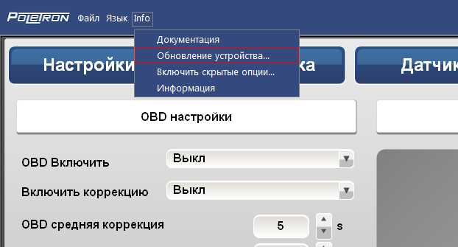

- Далее «обновление устройства...»

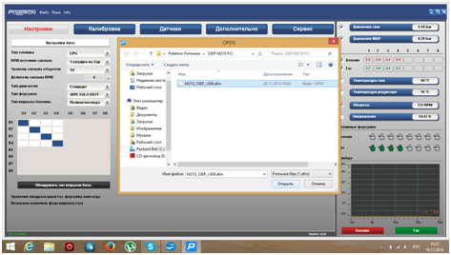

- Попадаем на всплывающее окно с программами обновлений под разные контроллеры Poletron Firmware, и выбираем нам нужный. В нашем случае 33ЕР M210 FCI.

- Загружаем М210_33ЕР_v309.afm

Обновление завершено.

**10. Гарантия ограничения / исключения**

Гарантия не распространяется на:

1. Повреждения, возникшие в результате подключения системы с нарушением монтажной схемы.

- В особенности подсоединения сигнальных проводов в местах иных, чем предусматривает монтажная инструкция.

2. Повреждения в результате монтажа в местах, не соответствующих монтажной инструкции и в местах, в которых они подвержены действию воды, высокой температуры и испарений из аккумулятора.

3. Системы, которые пользователь переделывал самостоятельно или пыталсяремонтировать.

4. Системы, повреждённые механически по вине клиента, в особенности:

*- повреждения соединений,*

*- повреждения соединений в результате применения химических чистящих средств*

*- повреждения корпуса,*

*- повреждения электронной платы.*

5. Системы с электрическими повреждениями в результате подключения интерфейсов связи, не соответствующих монтажной инструкции.

11. Список автомобилей с системой OBD на магистрали CAN

2005 Audi A6 6 3,2

2005 Audi A6 8 4,2

2005 Audi A4 4 2,0

2005 Audi A4 4 2,0

2005 Audi A4 6 3,2

2005 Audi A4 6 3,2

2007 BMW X5 8 4,8 11-bit CAN

2007 BMW X5 6 3,0 11-bit CAN

2007 MINI Cooper 4 1,6 11-bit CAN

2007 MINI Cooper Conv. 4 1,6

2007 MINI Cooper Conv. 4 1,6

2004 Dodge Durango 6 3,7

2004 Dodge Durango 8 4,7

2004 Dodge Durango 8 5,7

2005 Dodge Durango 6 3,7

2005 Dodge Durango 8 4,7

2005 Dodge Durango 8 5,7

2005 Dodge Dakota 6 3,7

2005 Dodge Dakota 8 4,7

2005 Dodge Dakota 8 4.7 HO

2005 Dodge Magnum 6 2,7

2005 Dodge Magnum 6 3,5

2005 Dodge Magnum 8 5,7

2005 Chrysler 300C 2,7

2005 Chrysler 300C 6 3,5

2005 Chrysler 300C 8 5,7

2005 Jeep Grand Cherokee 6 3,7

2005 Jeep Grand Cherokee 8 4,7

2005 Jeep Grand Cherokee 8 5,7

2003 Ford Focus 4 2,3 11-bit CAN

2003 Ford Focus 4 2,3 11-bit CAN

2003 Lincoln LS 6 3,0 11-bit CAN

2003 Lincoln LS 8 3,9 11-bit CAN

2003 Ford Thunderbird 8 3,9 11-bit CAN

2003 Ford F-250 8 6,0 11-bit CAN

2003 Ford F-350 8 6,0 11-bit CAN

2003 Ford Excursion 8 6,0 11-bit CAN

2004 Ford Focus 4 2,3 11-bit CAN

2004 Ford Focus 4 2,3 11-bit CAN

2004 Ford Taurus 6 3,0 11-bit CAN

2004 Ford Taurus 6 3,0 11-bit CAN

2004 Mercury Sable 6 3,0 11-bit CAN

2004 Mercury Sable 6 3,0 11-bit CAN

2004 Mercury Mountaineer 6 4,0 11-bit CAN

2004 Mercury Mountaineer 8 4,6 11-bit CAN

2004 Ford Thunderbird 8 3,9 11-bit CAN

2004 Lincoln LS 6 3,0 11-bit CAN

2004 Lincoln LS 8 3,9 11-bit CAN

2004 Ford Explorer 6 4,0 11-bit CAN

2004 Ford Explorer 8 4,6 11-bit CAN

2004 Ford F-150 8 4,6 11-bit CAN

2004 Ford F-150 8 5,4 11-bit CAN

2004 Ford E-250 8 6,0 11-bit CAN

2004 Ford E-350 8 6,0 11-bit CAN

2004 Ford F-250 8 6,0 11-bit CAN

2004 Ford F-350 8 6,0 11-bit CAN

2004 Ford Excursion 8 6,0 11-bit CAN

2005 Ford Crown Victoria 8 4,6 11-bit CAN

2005 Ford Crown Victoria Police 8 4,6 11-bit CAN

2005 Ford E150 8 4,6 11-bit CAN

2005 Ford E150 8 5,4 11-bit CAN

2005 Ford E250 8 4,6 11-bit CAN

2005 Ford E250 8 5,4 11-bit CAN

2005 Ford E250 8 6,0 11-bit CAN

2005 Ford E250 10 6,8 11-bit CAN

2005 Ford E350 8 5,4 11-bit CAN

2005 Ford E350 8 6,0 11-bit CAN

2005 Ford E350 10 6,8 11-bit CAN

2005 Ford Escape 4 2,3 11-bit CAN

2005 Ford Escape 4 2,3 11-bit CAN

2005 Ford Escape 6 3,0 11-bit CAN

2005 Ford Excursion 10 6,8 11-bit CAN

2005 Ford Expedition 8 5,4 11-bit CAN

2005 Ford Explorer 6 4,0 11-bit CAN

2005 Ford Explorer 8 4,6 11-bit CAN

2005 Ford F150 6 4,2 11-bit CAN

2005 Ford F150 8 4,6 11-bit CAN

2005 Ford F150 8 5,4 11-bit CAN

2005 Ford F250 8 5,4 11-bit CAN

2005 Ford F250 8 6,0 11-bit CAN

2005 Ford F250 10 6,8 11-bit CAN

2005 Ford F350 8 5,4 11-bit CAN

2005 Ford F350 8 6,0 11-bit CAN

2005 Ford F350 10 6,8 11-bit CAN

2005 Ford Five Hundred 6 3,0 11-bit CAN

2005 Ford Five Hundred 6 3,0 11-bit CAN

2005 Ford Focus 4 2,0 11-bit CAN

2005 Ford Focus 4 2,0 11-bit CAN

2005 Ford Focus 4 2,3 11-bit CAN

2005 Ford Focus 4 2,3 11-bit CAN

2005 Ford Freestyle 6 3,0 11-bit CAN

2005 Ford Mustang 6 4,0 11-bit CAN

2005 Ford Mustang 8 4,6 11-bit CAN

2005 Ford Taurus 6 3,0 11-bit CAN

2005 Ford Taurus 6 3,0 11-bit CAN

2005 Ford Thunderbird 8 3,9 11-bit CAN

2005 Lincoln LS 6 3,0 11-bit CAN

2005 Lincoln LS 8 3,9 11-bit CAN

2005 Lincoln Navigator 8 5,4 11-bit CAN

2005 Lincoln Town Car 8 4,6 11-bit CAN

2005 Mercury Grand Marquis 8 4,6 11-bit CAN

2005 Mercury Mariner 4 2,3 11-bit CAN

2005 Mercury Mariner 6 3,0 11-bit CAN

2005 Mercury Montego 6 3,0 11-bit CAN

2005 Mercury Montego 6 3,0 11-bit CAN

2005 Mercury Sable 6 3,0 11-bit CAN

2005 Mercury Sable 6 3,0 11-bit CAN

2005 Mercury Mountaineer 6 4,0 11-bit CAN

2005 Mercury Mountaineer 8 4,6 11-bit CAN

2006 Ford Focus 4 2,0 11-bit CAN

2006 Ford Focus 4 2,3 11-bit CAN

2006 Mercury Milan 4 2,3 11-bit CAN

2006 Mercury Milan 6 3,0 11-bit CAN

2006 Ford Fusion 4 2,3 11-bit CAN

2006 Ford Fusion 6 3,0 11-bit CAN

2006 Mercury Zephyr 6 3,0 11-bit CAN

2006 Ford Taurus 6 3,0 11-bit CAN

2006 Mercury Sable 6 3,0 11-bit CAN

2006 Ford Taurus 6 3,0 11-bit CAN

2006 Mercury Sable 6 3,0 11-bit CAN

2006 Ford Mustang 6 4,0 11-bit CAN

2006 Ford Mustang 8 4,6 11-bit CAN

2006 Ford 500 6 3,0 11-bit CAN

2006 Ford Freestyle 6 3,0 11-bit CAN

2006 Mercury Montego Sedan 6 3,0 11-bit CAN

2006 Lincoln Lincoln LS 8 3,9 11-bit CAN

2006 Ford Crown Victoria 8 4,6 11-bit CAN

2006 Mercury Grand Marquis 8 4,6 11-bit CAN

2006 Lincoln Town Car 8 4,6 11-bit CAN

2006 Ford Escape 4 2,3 11-bit CAN

2006 Mercury Mariner 4 2,3 11-bit CAN

2006 Ford Escape 6 3,0 11-bit CAN

2006 Mercury Mariner 6 3,0 11-bit CAN

2006 Ford Escape HEV 4 2,3 11-bit CAN

2006 Ford Explorer 6 4,0 11-bit CAN

2006 Mercury Mountaineer 6 4,0 11-bit CAN

2006 Ford Explorer 8 4,6 11-bit CAN

2006 Mercury Mountaineer 8 4,6 11-bit CAN

2006 Ford Freestar 8 3,9 11-bit CAN

2006 Mercury Montery 8 3,9 11-bit CAN

2006 Ford Freestar 6 4,2 11-bit CAN

2006 Mercury Montery 6 4,2 11-bit CAN

2006 Ford F-150 6 4,2 11-bit CAN

2006 Ford F-150 8 4,6 11-bit CAN

2006 Ford F-150 8 5,4 11-bit CAN

2006 Lincoln Mark LT 8 5,4 11-bit CAN

2006 Ford Expedition 8 5,4 11-bit CAN

2006 Lincoln Navigator 8 5,4 11-bit CAN

2006 Lincoln Navigator 8 5,4 11-bit CAN

2006 Ford E-Series Econoline 8 4,6 11-bit CAN

2006 Ford E-Series Econoline 8 5,4 11-bit CAN

2006 Ford E250 8 4,6 11-bit CAN

2006 Ford E250 8 5,4 11-bit CAN

2006 Ford E250 8 6,0 11-bit CAN

2006 Ford E250 10 6,8 11-bit CAN

2006 Ford E350 8 5,4 11-bit CAN

2006 Ford E350 8 6,0 11-bit CAN

2006 Ford E350 10 6,8 11-bit CAN

2006 Ford F250 8 5,4 11-bit CAN

2006 Ford F250 8 6,0 11-bit CAN

2006 Ford F250 10 6,8 11-bit CAN

2006 Ford F350 8 5,4 11-bit CAN

2006 Ford F350 8 6,0 11-bit CAN

2006 Ford F350 10 6,8 11-bit CAN

2003 Saturn Ion 4 2,2 11-bit CAN

2003 Saab 9-3 4 2,0 11-bit CAN

2004 Saab 9-3 4 2,0 11-bit CAN

2004 Saturn Ion 4 2,2 11-bit CAN

2004 Cadillac CTS 6 3,6 11-bit CAN

2004 Cadillac SRX 6 3,6 11-bit CAN

2004 Cadillac SRX 8 4,6 11-bit CAN

2004 Buick Rendezvous 6 3,6 11-bit CAN

2004 Cadillac XLR 8 4,6 11-bit CAN

2005 Saab 9-3 4 2,0 11-bit CAN

2005 Buick LaCrosse 6 3,6 11-bit CAN

2005 Buick Ranier 8 5,3 11-bit CAN

2005 Buick Rendevous 6 3,6 11-bit CAN

2005 Cadillac CTS 6 2,8 11-bit CAN

2005 Cadillac CTS 6 3,6 11-bit CAN

2005 Cadillac SRX 6 3,6 11-bit CAN

2005 Cadillac STS 6 3,6 11-bit CAN

2005 Cadillac STS 8 4,6 11-bit CAN

2005 Cadillac XLR 8 4,6 11-bit CAN

2005 Cadillac SRX 8 4,6 11-bit CAN

2005 Chevrolet Cobalt 4 2,4 11-bit CAN

2005 Chevrolet Corvette 8 6.0 11-bit CAN

2005 Chevrolet Equinox 6 3,4 11-bit CAN

2005 Chevrolet Malibu 6 3,5 11-bit CAN

2005 Chevrolet SSR 8 6,0 11-bit CAN

2005 Chevrolet TrailBlazer EXT 8 5,3 11-bit CAN

2005 Chevy Cobalt 4 2,2 11-bit CAN

2005 GMC Envoy ESV 8 5,3 11-bit CAN

2005 GMC Envoy XL 8 5,3 11-bit CAN

2005 Isuzu Ascender 8 5,3 11-bit CAN

2005 Pontiac G6 6 3,5 11-bit CAN

2005 Pontiac Grand Prix 8 5,3 11-bit CAN

2005 Pontiac GTO 8 6,0 11-bit CAN

2005 Saturn Ion 4 2,2 11-bit CAN

2005 Saab 9-7X 8 5,3 11-bit CAN

2006 Chevrolet Cobalt 4 2,2 11-bit CAN

2006 Chevrolet Cobalt 4 2,4 11-bit CAN

2006 Chevrolet HHR 4 2,2 11-bit CAN

2006 Chevrolet HHR 4 2,4 11-bit CAN

2006 Saturn Ion 4 2,2 11-bit CAN

2006 Saturn Ion 4 2,2 11-bit CAN

2006 Cadillac SRX 8 4,6 11-bit CAN

2006 Cadillac SRX 6 3,6 11-bit CAN

2006 Cadillac XLR 8 4,6 11-bit CAN

2006 Cadillac XLR 8 4,4 11-bit CAN

2006 Cadillac STS 8 4,6 11-bit CAN

2006 Cadillac STS 6 3,6 11-bit CAN

2006 Cadillac STS 8 4,4 11-bit CAN

2006 Chevrolet Express 8 6,6 11-bit CAN

2006 GMC Savana 8 6,6 11-bit CAN

2006 Chevrolet Silverado 8 6,6 11-bit CAN

2006 GMC Sierra 8 6,6 11-bit CAN

2006 Chevrolet Corvette 8 6,0 11-bit CAN

2006 Chevrolet Corvette 8 7,0 11-bit CAN

2006 GMC Envoy 8 5,3 11-bit CAN

2006 Chevrolet TrailBlazer 8 5,3 11-bit CAN

2006 Chevrolet TrailBlazer 8 6,0 11-bit CAN

2006 Chevrolet SSR 8 6,0 11-bit CAN

2006 Buick Rainier 8 5,3 11-bit CAN

2006 Chevrolet Impala 8 5,3 11-bit CAN

2006 Chevrolet Impala 6 3,5 11-bit CAN

2006 Chevrolet Impala 6 3,9 11-bit CAN

2006 Chevrolet Monte Carlo 8 5,3 11-bit CAN

2006 Chevrolet Monte Carlo 6 3,5 11-bit CAN

2006 Pontiac GTO 8 6,0 11-bit CAN

2006 Pontiac Grand Prix 8 5,3 11-bit CAN

2006 Buick Rendezvous 6 3,6 11-bit CAN

2006 Cadillac CTS 6 3,6 11-bit CAN

2006 Cadillac CTS 6 2,8 11-bit CAN

2006 Cadillac CTS 8 6,0 11-bit CAN

2006 Buick LaCrosse 6 3,6 11-bit CAN

2006 Pontiac Montana 6 3,9 11-bit CAN

2006 Buick Terraza 6 3,9 11-bit CAN

2006 Saturn Relay 6 3,9 11-bit CAN

2006 Chevrolet Uplander 6 3,9 11-bit CAN

2006 Pontiac Solstice 4 2,4 11-bit CAN

2006 Buick Lucerne 8 4,6 11-bit CAN

2006 Cadillac DTS 8 4,6 11-bit CAN

2006 Saturn Ion 4 2,4 11-bit CAN

2006 Chevrolet Malibu 6 3,9 11-bit CAN

2006 Chevrolet Malibu 6 3,5 11-bit CAN

2006 Pontiac G6 4 2,4 11-bit CAN

2006 Pontiac G6 6 3,9 11-bit CAN

2006 Chevrolet Equinox 6 3,4 11-bit CAN

2006 Pontiac Torrent 6 3,4 11-bit CAN

2006 Buick Lucerne 6 3,8 11-bit CAN

2006 Pontiac G6 6 3,5 11-bit CAN

2006 Saab 9-3 4 2,0 11-bit CAN

2006 Saab 9-3 4 2,0 11-bit CAN

2006 Saab 9-3 6 2,8 11-bit CAN

2006 Saab 9-3 6 2,8 11-bit CAN

2006 Saab 9-7x 8 5,3 11-bit CAN

2006 Honda Civic 4 1,8 29-bit CAN

2006 Honda Civic 4 1,8 29-bit CAN

2006 Honda Civic 4 1,3 29-bit CAN

2006 Honda Civic Si 4 2.0 29-bit CAN

2006 Honda Civic GX 4 1,8 29-bit CAN

2006 Jaguar S-Type 6 3,0 11-bit CAN

2006 Jaguar S-Type 8 4,2 11-bit CAN

2006 Jaguar S-Type-R 8 4.2 SC 11-bit CAN

2006 Jaguar XJ8 8 4,2 11-bit CAN

2006 Jaguar XJ8-R 8 4.2 SC 11-bit CAN

2007 Jaguar S-Type 6 3,0 11-bit CAN

2007 Jaguar S-Type 8 4,2 11-bit CAN

2007 Jaguar S-Type-R 8 4.2 SC 11-bit CAN

2007 Jaguar XJ8 8 4,2 11-bit CAN

2007 Jaguar XJ8-R 8 4.2 SC 11-bit CAN

2007 Jaguar XK 8 4,2 11-bit CAN

2007 Jaguar XK-R 8 4.2 SC 11-bit CAN

2007 Kia Serato 4 1.6

2005 Land Rover LR3 6 4,0 29-bit CAN

2005 Land Rover LR3 8 4,4 29-bit CAN

2006 Land Rover LR3 6 4,0 29-bit CAN

2006 Land Rover LR3 8 4,4 29-bit CAN

2006 Land Rover Range Rover Sport 8 4,4 29-bit CAN

2006 Land Rover Range Rover Sport 8 4.2 SC 29-bit CAN

2006 Land Rover Range Rover 8 4,4 29-bit CAN

2006 Land Rover Range Rover 8 4.2 SC 29-bit CAN

2007 Land Rover LR3 6 4,0 29-bit CAN

2007 Land Rover LR3 8 4,4 29-bit CAN

2007 Land Rover Range Rover Sport 8 4,4 29-bit CAN

2007 Land Rover Range Rover Sport 8 4.2 SC 29-bit CAN

2007 Land Rover Range Rover 8 4,4 29-bit CAN

2007 Land Rover Range Rover 8 4.2 SC 29-bit CAN

2008 Land Rover LR2 6 3,2 29-bit CAN

2008 Land Rover LR3 6 4,0 29-bit CAN

2008 Land Rover LR3 8 4,4 29-bit CAN

2008 Land Rover Range Rover Sport 8 4,4 29-bit CAN

2008 Land Rover Range Rover Sport 8 4.2 SC 29-bit CAN

2008 Land Rover Range Rover 8 4,4 29-bit CAN

2008 Land Rover Range Rover 8 4.2 SC 29-bit CAN

2003 Mazda 6 4 2,3

2003 Mazda 6 6 3,0

2004 Mazda 6 4 2,3 11-bit CAN

2004 Mazda 6 6 3,0 11-bit CAN

2004 Mazda 6 4 2,3 11-bit CAN

2004 Mazda 6 6 3,0 11-bit CAN

2004 Mazda 3 4 2,0 11-bit CAN

2004 Mazda 3 4 2,3 11-bit CAN

2004 Mazda RX-8 R 1,3 11-bit CAN

2005 Mazda 6 4 2,3 11-bit CAN

2005 Mazda 6 6 3,0 11-bit CAN

2005 Mazda 6 4 2,3 11-bit CAN

2005 Mazda 6 6 3,0 11-bit CAN

2005 Mazda 3 4 2,0 11-bit CAN

2005 Mazda 3 4 2,3 11-bit CAN

2005 Mazda RX-8 R 1,3 11-bit CAN

2005 Mazda MPV 6 3,0 11-bit CAN

2005 Mazda Tribute 4 2,3 11-bit CAN

2005 Mazda Tribute 6 3,0 11-bit CAN

2006 Mazda 6 4 2,3 11-bit CAN

2006 Mazda 6 6 3,0 11-bit CAN

2006 Mazda 6 4 2,3 11-bit CAN

2006 Mazda 6 6 3,0 11-bit CAN

2006 Mazda 3 4 2,0 11-bit CAN

2006 Mazda 3 4 2,3 11-bit CAN

2006 Mazda RX-8 R 1,3 11-bit CAN

2006 Mazda MPV 6 3,0 11-bit CAN

2006 Mazda Tribute 4 2,3 11-bit CAN

2006 Mazda Tribute 6 3,0 11-bit CAN

2006 Mazda 5 4 2,3 11-bit CAN

2006 Mazda Mazdaspeed 6 4 2,3 11-bit CAN

2006 Mazda MX-5 4 2,0 11-bit CAN

2005 Mercedes SLK350 6 3,5

2006 Mitsubishi Eclipse 4 2,4 11-bit CAN

2006 Mitsubishi Eclipse 6 3,8 11-bit CAN

2007 Mitsubishi Eclipse 4 2,4 11-bit CAN

2007 Mitsubishi Eclipse 6 3,8 11-bit CAN

2006 Mitsubishi Galant 4 2,4 11-bit CAN

2006 Mitsubishi Galant 6 3,8 11-bit CAN

2007 Mitsubishi Galant 4 2,4 11-bit CAN

2007 Mitsubishi Galant 6 3,8 11-bit CAN

2007 Mitsubishi Endeavor 6 3,8 11-bit CAN

2007 Mitsubishi Outlander 6 3 11-bit CAN

2006 Mitsubishi Raider 6 3,7 11-bit CAN

2006 Mitsubishi Raider 8 4,7 11-bit CAN

2007 Mitsubishi Raider 6 3,7 11-bit CAN

2007 Mitsubishi Raider 8 4,7 11-bit CAN

2007 Subaru B9 TRIBECA 6 3,0 11-bit CAN

2008 Subaru B9 TRIBECA 6 3,6 11-bit CAN

2008 Subaru OUTBACK SPORT 4 2,5 11-bit CAN

2007 &

2008 Subaru OUTBACK 2.5i 4 2,5 11-bit CAN

2007 &

2008 Subaru OUTBACK 2.5 XT 4 2,5 11-bit CAN

2007 &

2008 Subaru OUTBACK 3.0R 6 3,0 11-bit CAN

2007 &

2008 Subaru LEGACY 2.5i 4 2,5 11-bit CAN

2007 &

2008 Subaru LEGACY 2.5GT 4 2,5 11-bit CAN

2007 &

2008 Subaru FORESTER 2.5X 4 2,5 11-bit CAN

2007 &

2008 Subaru FORESTER 2.5XT 4 2,5 11-bit CAN

2008 Subaru IMPREZA 2.5i 4 2,5 11-bit CAN

2008 Subaru IMPREZA WRX TR 4 2,5 11-bit CAN

2008 Subaru IMPREZA WRX 4 2,5 11-bit CAN

2008 Subaru IMPREZA WRX STI 4 2,5 11-bit CAN

2004 Lexus LS430 8 4,3

2004 Toyota Prius 4 1,5

2005 Lexus LS400 8 4.0

2005 Lexus LS430 8 4.3

2005 Lexus GX470 8 4,7

2005 Toyota Prius 4 1,5

2005 Toyota Avalon 6 3.0

2005 Toyota Tacoma 2WD 4 2.4

2005 Toyota Tacoma 4WD 4 2.7

2005 Toyota Tacoma 2WD 6 3.4

2005 Toyota Tacoma 4WD 6 4.0

2005 Toyota 4Runner 6 4.0

2005 Toyota 4Runner 8 4,7

2005 Toyota Tundra 2/4WD 6 4.0

2005 Toyota Tundra 2/4WD 8 4,7

2005 Toyota Sequoia 2/4WD 8 4,7

2006 Lexus GS430 8 4,3 11-bit CAN

2006 Lexus GX470 8 4,7 11-bit CAN

2006 Toyota HIACE 4 2,7 11-bit CAN

2006 Toyota HIGHLANDER HV 6 3,3 11-bit CAN

2006 Lexus IS250 6 2,5 11-bit CAN

2006 Lexus IS350 6 3,5 11-bit CAN

2006 Toyota LAND CR. 8 4,7 11-bit CAN

2006 Lexus LS430 8 4,3 11-bit CAN

2006 Lexus LX470 8 4,7 11-bit CAN

2006 Toyota PRIUS 4 1,5 11-bit CAN

2006 Toyota RAV4 4 2,4 11-bit CAN

2006 Toyota RAV4 6 3,5 11-bit CAN

2006 Lexus RX400H 6 3,3 11-bit CAN

2006 Lexus SC430 8 4,3 11-bit CAN

2006 Toyota SCION tC 4 2,4 11-bit CAN

2006 Toyota SCION xA 4 1,5 11-bit CAN

2006 Toyota SCION xB 4 1,5 11-bit CAN

2006 Toyota SEQUOIA 8 4,7 11-bit CAN

2006 Toyota TACOMA 4 2,7 11-bit CAN

2006 Toyota TACOMA 6 4,0 11-bit CAN

2006 Toyota TUNDRA 6 4,0 11-bit CAN

2006 Toyota TUNDRA 8 4,7 11-bit CAN

2006 Toyota YARIS 4 1,5 11-bit CAN

2007 Toyota CAMRY 4 2,4 11-bit CAN

2007 Toyota CAMRY 6 3,5 11-bit CAN

2007 Toyota CAMRY HV 4 2,4 11-bit CAN

2007 Lexus ES350 6 3,5 11-bit CAN

2007 Toyota FJ CRUISER 6 4,0 11-bit CAN

2007 Lexus GS450H 6 3,5 11-bit CAN

2007 Lexus LS460 8 4,6 11-bit CAN

2007 Lexus RX350 6 3,5 11-bit CAN

2007 Toyota SOLARA 4 2,4 11-bit CAN

2007 Toyota SOLARA 6 3,3 11-bit CAN

2007 Toyota YARIS 4 1,5 11-bit CAN

2004 Volvo S40 5 2,4 29-bit CAN

2004 Volvo S40 5 2,5 29-bit CAN

2005 Volvo S40 5 2,5 29-bit CAN

2005 Volvo S40 5 2,4 29-bit CAN

2005 Volvo V50 5 2,5 29-bit CAN

2005 Volvo V50 5 2,4 29-bit CAN

2005 Volvo S60 5 2,4 29-bit CAN

2005 Volvo S60 2/4WD 5 2,5 29-bit CAN

2005 Volvo V70 5 2,4 29-bit CAN

2005 Volvo V70 2/4WD 5 2,5 29-bit CAN

2005 Volvo XC70 5 2,5 29-bit CAN

2005 Volvo S80 2/4WD 5 2,5 29-bit CAN

2005 Volvo S80 6 2,9 29-bit CAN

2005 Volvo XC90 5 2,5 29-bit CAN

2005 Volvo XC90 6 2,9 29-bit CAN

2005 Volvo XC90 8 4,4 29-bit CAN

2006 Volvo S40 5 2,4 29-bit CAN

2006 Volvo S40 5 2,5 29-bit CAN

2006 Volvo V50 5 2,4 29-bit CAN

2006 Volvo V50 5 2,5 29-bit CAN

2006 Volvo S60 5 2,4 29-bit CAN

2006 Volvo S60 2/4WD 5 2,5 29-bit CAN

2006 Volvo C70 5 2,5 29-bit CAN

2006 Volvo V70 5 2,4 29-bit CAN

2006 Volvo V70 2/4WD 5 2,5 29-bit CAN

2006 Volvo XC70 5 2,5 29-bit CAN

2006 Volvo S80 2/4WD 5 2,5 29-bit CAN

2006 Volvo XC90 2/4WD 5 2,5 29-bit CAN

2006 Volvo XC90 8 4,4 29-bit CAN

2007 Volvo S40 5 2,4 29-bit CAN

2007 Volvo S40 2/4WD 5 2,5 29-bit CAN

2007 Volvo V50 5 2,4 29-bit CAN

2007 Volvo V50 2/4WD 5 2,5 29-bit CAN

2007 Volvo S60 2/4WD 5 2,5 29-bit CAN

2007 Volvo C70 5 2,5 29-bit CAN

2007 Volvo V70 5 2,4 29-bit CAN

2007 Volvo V70 2/4WD 5 2,5 29-bit CAN

2007 Volvo XC70 5 2,5 29-bit CAN

2007 Volvo S80 2/4WD 6 3,2 29-bit CAN

2007 Volvo S80 8 4,4 29-bit CAN

2007 Volvo XC90 2/4WD 5 2,5 29-bit CAN

2007 Volvo XC90 2/4WD 6 3,2 29-bit CAN

2007 Volvo XC90 8 4,4 29-bit CAN

2006 Volkswagen Jetta 5 2,5 11-bit CAN

2006 Volkswagen Jetta 4 2,0 11-bit CAN

2006 Volkswagen Passat 4 2,0 11-bit CAN

2006 Volkswagen Passat 6 3,6 11-bit CAN

2007 Volkswagen Passat Wagon 6 3,6 11-bit CAN